VENDIM
Nr. 1153, datë 24.12.2020

PËR MIRATIMIN E UNIFORMËS, SHENJAVE DALLUESE PËRKATËSE, FLAMURIT DHE STEMËS SË SHËRBIMIT TË MBROJTJES NGA ZJARRI DHE SHPËTIMIN

Në mbështetje të pikës 2, të nenit 100, të Kushtetutës; dhe të nenit 5, të ligjit nr. 152/2015, “Për Shërbimin e Mbrojtjes nga Zjarri dhe Shpëtimin”, me propozimin e ministrit të Brendshëm, Këshilli i Ministrave

VENDOSI:

1. Miratimin e uniformës së Shërbimit të Mbrojtjes nga Zjarri dhe Shpëtimin, shenjave dalluese përkatëse, flamurit dhe stemës, sipas lidhjeve që i bashkëlidhen këtij vendimi.
2. Llojet e uniformës, që kanë në përdorim punonjësit e Shërbimit të Mbrojtjes nga Zjarri dhe Shpëtimin për nivelin e mesëm dhe të lartë janë sipas përcaktimit të bërë në lidhjen nr. 1, që i bashkëlidhet këtij vendimi dhe është pjesë përbërëse e tij.
3. Llojet e uniformës, që kanë në përdorim punonjësit e Shërbimit të Mbrojtjes nga Zjarri dhe Shpëtimin për nivelin bazë (operacional), janë sipas përcaktimit të bërë në lidhjen nr. 2, që i bashkëlidhet këtij vendimi dhe është pjesë përbërëse e tij.
4. Llojet e uniformës zjarrduruese, që kanë në përdorim punonjësit e Shërbimit të Mbrojtjes nga Zjarri dhe Shpëtimin, (personeli operacional) janë sipas përcaktimit të bërë në lidhjen nr. 3, që i bashkëlidhet këtij vendimi dhe është pjesë përbërëse e tij.
5. Flamuri dhe stema janë simbolet e Shërbimit të Mbrojtjes nga Zjarri dhe Shpëtimin, sipas përcaktimeve të bëra në lidhjen nr. 4, që i bashkëlidhet këtij vendimi dhe është pjesë përbërëse e tij.
6. Shenjat dalluese të Shërbimit të Mbrojtjes nga Zjarri dhe Shpëtimin përbëhen nga shenja e mbiemrit, shenja e kapelës, logoja e bashkisë përkatëse dhe shirita ceremonialë, sipas përcaktimit të bërë në lidhjen nr. 5, që i bashkëlidhet këtij vendimi dhe është pjesë përbërëse e tij.
7. Vendimi nr. 78, datë 6.2.2003, i Këshillit të Ministrave, “Për miratimin e stemës, të uniformës dhe të normativave të veshmbathjes për Policinë e Mbrojtjes nga Zjarri dhe Shpëtimin”, shfuqizohet.
8. Ngarkohen Ministria e Brendshme dhe kryetari i bashkisë përkatëse për zbatimin e këtij vendimi.
Ky vendim hyn në fuqi pas botimit në Fletoren Zyrtare.

ZËVENDËSKRYEMINISTËR
Erion Braçe

LIDHJA NR. 1

UNIFORMA E PUNONJËSVE DREJTUES TË NIVELIT TË MESËM, TË LARTË

Nr. | Artikujt | Sasia | Vite | Ngjyra
1 | Xhup | 1 | 3 | Blu e errët
2 | Kostum stofi me përzierje  Xhaketë  Pantallona stofi  Kapele  Këmisha me mëngë të gjata  Pulovër e trikotuar me jakë “V” | 1  1  2  1  2  1 | 3  2  1  2  1  2 | Blu e errët  Blu e errët  Blu e errët  E bardhë  Blu e errët
3 | Bluzë pambuku me mëngë të gjata | 2 | 1 | Blu e errët
4 | Bluzë pambuku me mëngë të shkurtra | 2 | 1 | Blu e errët
5 | Këmishë me mëngë të shkurtra | 2 | 1 | E bardhë
6 | Pantallona vere | 2 | 1 | Blu e errët
7 | Fund veror | 2 | 1 | Blu e errët
8 | Rrip pantallonash | 1 | 2 | E zezë
9 | Këpucë verore  Këpucë dimërore  Këpucë me qafa | 1  1  1 | 1  1  1 | E zezë  E zezë  E zezë
10 | Çorape | 5 | 1 | Blu e errët
11 | Kravatë | 1 | 1 | Blu e errët
12 | Kostum doku stërvitje | 1 | 2 | Blu e errët
13 | Grada  të mëdha spaleti;  të vogla gjoksi. | 2  2 | 3  3 | Sipas specifikimeve të VKM-së nr. 895, datë 21.12.2016, “Për  kriteret e ecurisë dhe fitimit të gradave, njësimin e funksioneve korresponduese për çdo gradë, paraqitjen, formën dhe specifikimet teknike të  gradave të shërbimit të mbrojtjes nga zjarri dhe  shpëtimin”.

SPECIFIKIMET E ARTIKUJVE SIPAS LIDHJES NR. 1
Përmasat do të jenë sipas standardeve, klasifikuar me masat S, M, L, XL, XXL.
Ngjyra e uniformës do të jetë sipas përcaktimit në lidhjen nr. 1, të këtij vendimi:
ARTIKUJT:
1. XHUP TREÇEREKSH DIMËROR
Xhupi ka shtresë të brendshme dhe është me ngjyrë blu të errët. Është konfeksionuar në 8 prerje (XS–S–M–L–XL–XXL–XXXL–4XL).
Prej pjesës së kraharorit deri te lartësia e gjoksit dhe përmes shpinës është e përforcuar dhe ka shtresën e brendshme që arrin deri te fundi i mëngës.
Në pjesën e poshtme të xhupit nga të dy anët janë të vendosura dy xhepa të thellë me kapakë.
Xhupi është me gjatësinë e duhur/të përshtatshme dhe arrin deri mbi gjunjët.
MASAT E PRODHIMIT TË XHUPIT
TABELA E PËRMASAVE
(dimensionet e shprehura në cm – tolerancë +/- 3%)

MASAT | XS | S | M | L | XL | 2XL | 3XL | 4XL
1/2 e gjerësisë së kraharorit (e matur në pjesën e poshtme të sektorit) | 60 | 60 | 64 | 70 | 73 | 79 | 81 | 84
Gjerësi shpatullash | 47 | 47 | 51 | 53 | 55 | 57 | 59 | 62
Gjatësia totale (e matur nga tegeli qepës i linjës së supeve në afërsi të jakës deri në fund) | 64 | 67 | 71 | 74 | 77 | 79 | 81 | 83
Gjatësia e mëngës (e matur duke ndjekur formën e modelimit të bërrylit) | 59 | 59 | 65 | 67 | 69 | 70 | 73 | 73

PËRSHKRIMI - KONSTRUKTIMI
Xhupi treçereksh është realizuar me tekstil, me ngjyrë blu dhe përbëhet nga këto elemente:
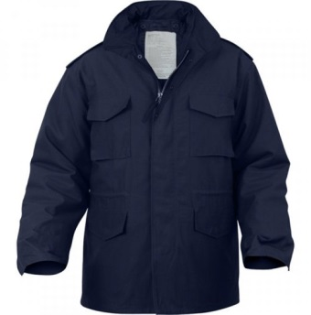
- përpara (me dy pjesë, gjokset);
- shpina (pjesa pas);
- jaka;
- dy spaleta;
- dy mëngë;
- një shtresë e brendshme.

Jaka | Realizuar model korean me lartësi rreth 7,5 cm. Mbyllja dhe hapja e saj kryhet me anë të zinxhirit me ngjyrë blu në tonalitet me tekstilin e xhupit.
Përpara | Dy pjesët përpara bashkohen ndërmjet tyre përgjatë linjës qendrore në të gjithë gjatësinë e tij me anë të një zinxhiri tip 8 dhëmbësh, anët e të cilit mbulohen nga jashtë me anë të një mostre të realizuar me tekstil dopio me gjerësi rreth 5 cm. Linja fundore e xhupit përpara, përfundon me një kthim pale (tegel njëgjilpërësh).
Xhepat | Xhupi ka katër xhepa me kapakë, të pozicionuar përkatësisht: dy xhepa në lartësinë e gjoksit dhe xhepat e poshtëm të pozicionuar përgjatë linjës së belit. Kapakët janë realizuar me tekstil dopio të përforcuar me frazelinë ndërmjet dy shtresave të tekstilit në brendësi dhe përfundojnë me kulme. Hapja dhe mbyllja e xhepave me kapakët realizohet me anë të velkrofëve “mashkull” – “femër”, të aplikuar në pjesën e brendshme të kapakëve, në korrespondencë me velkrofët e montuar në xhepa.
Shpina | Është realizuar me një pjesë. Bashkohet me pjesët e tjera në gavaturë (rreth mënge) me anë të syzatorit, ndërsa në pjesët përpara në anësor me tegel linear. Linja fundore e xhupit pas përfundon me një kthim pale (tegel njëgjilpërësh).
Mëngët | Mëngët janë realizuar me dy pjesë: një mëngë e sipërme dhe një mëngë e poshtme. Mëngët bashkohen me trupin e xhupit me anë të syzatorit dhe tegelit linear njëgjilpërësh. Dy mëngët përfundojnë në linjën fundore me një palosje të brendshme me lartësi rreth 2 cm.  Pjesa fundore e mëngës paraqet, në tegelin qepës të poshtëm në të dy pjesët përbërëse të saj, një gjuhëz, baza e të cilës është montuar në tegelin qepës. Tre drejtimet e tjera janë përshkuar me tegel linear perimetral njëgjilpërësh nga bordet. Në pjesën e poshtme të gjuhëzës është aplikuar një velkrof “mashkull”, në korrespondencë me të, në fund të mëngës, është montuar në drejtim horizontal një shirit velkrofi “femër”. Gjuhëza bën të mundur rregullimin e linjës fundore të mëngës për përshtatje të perimetrit të kyçit të dorës.
Spaletat | Spaletat janë montuar në linjën e supeve. Janë realizuar me dy shtresa tekstili, në formë drejtkëndore fundi i lirë i të cilave përfundon me kulm me majë. Baza (ana drejtkëndore e spaletave) montohet në rrethin e mëngës. Në skajin e lirë, me kulm me majë, të pjesës së poshtme të spaletës, është aplikuar një shirit velkrofi “femër” në formë drejtkëndor. Në korrespondencë me të është aplikuar një velkrof “mashkull”, të cilat bëjnë të mundur fiksimin e spaletës.
Pjesa e brendshme | Në brendësi të xhupit është aplikuar një “xhup” i brendshëm i realizuar me një shtresë me mbushje me vatinë, e cila është aplikuar ndërmjet dy shtresave të tekstilit 100% poliester (astar) të realizuar me tegela në formë romboidale. Pjesa e brendshme përbëhet nga: jaka, dy pjesët përpara, shpina, mëngët.
Etiketa | Në pjesën e brendshme të xhupit treçereksh në lartësinë e jakës në pjesën e prapme janë aplikuar etiketat e mëposhtme:  - etiketa me demonstrimin e firmës furnizuese;  - etiketa me udhëzimet e prerjes;  - treguesi i përbërjes së tekstilit me vitin e fabrikimit, si dhe instruksionet e larjes;  - mirëmbajtja.

1. KOSTUM STOFI ME PËRZIERJE (XHAKETË, PANTALLONA, KAPELE)
Kostumi i uniformës është realizuar me tekstil me ngjyrë blu të errët dhe është konfeksionuar në prerje: 42, 44, 46, 48, 50, 52, 54, 56, 58, 60, 62, 64.
Kostumi përbëhet nga xhaketa, pantallonat dhe kapela.
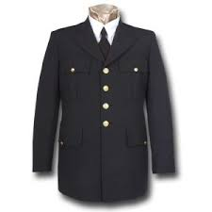
A) XHAKETA
I. KONSTRUKTIMI - MODELIMI
Xhaketa duhet të jetë me tekstil stof me përzierje, ngjyra blu e errët, ku pjesët janë montuar me anë të tegelave qepës me ngjyrë në tonalitet me tekstilin.
Xhaketa përbëhet nga këto elementë:
- jaka;
- gjokset (përpara me dy pjesë);
- shpina;
- mëngët;
- xhepa me kapakë në linjën e gjokseve;
- xhepa të poshtëm me kapak;
- spaleta;
- astari;
- velkrofët.

Jaka | Model sportiv, me hapje.
Gjokset (përpara) | Përpara xhaketa është ndërtuar me dy pjesë, të cilat bashkohen ndërmjet tyre me anë të katër butonave me ngjyrë të artë.
Xhepat në linjën e gjokseve, me kapak | Në secilën pjesë përpara në linjën e gjokseve është montuar një xhep me kapak. Xhepat kanë dimensione 15x14 cm. Përgjatë qendrës së xhepit, në drejtim vertikal është realizuar një palë. Kapaku është realizuar me tekstil dopio, të njëjtë me xhaketën me kulme me majë. Hapja dhe mbyllja e xhepit me kapak realizohet me anë të montimit në xhep të butonit metalik me ngjyrë të artë, në korrespondencë me vrimën e aplikuar në kapak.
Xhepa të poshtëm me kapakë | Në secilën pjesë përpara në linjën e gjokseve është montuar një xhep me kapak. Xhepat e poshtëm kanë përmasa: 23x18 cm. Përgjatë qendrës së xhepit, në drejtim vertikal, është realizuar një palë. Kapaku është realizuar me tekstil dopio, të njëjtë me xhaketën me kulme me majë. Hapja dhe mbyllja e xhepit me kapak realizohet me anë të montimit në xhep të butonit metalik me ngjyrë të artë, në korrespondencë me vrimën e aplikuar në kapak.
Shpina | Shpina e xhaketës është realizuar me dy pjesë përgjatë qendrës në drejtim vertikal. Bashkimi i pjesëve realizohet me anë të tegelave qepës dhe përfundon me një çarje me lartësi rreth 23 cm, e cila është variabël, në varësi të masave.
Mëngët | Janë me dy pjesë. Bashkohen në anësore dhe në pjesën e poshtme me anë të tegelave qepës. Linja fundore e mëngëve përfundon me kthim pale rreth 2 cm.
Spaletat përgjatë linjës së supeve | Spaletat janë modeluar në formë drejtkëndore dhe përfundojnë me kulm me majë.  Janë realizuar me tekstil dopio.  Baza e secilës spaletë montohet në rrethin e mëngës ndërsa anët e tjera janë të lira e fiksohen me trupin e xhaketës në linjën e fillimit të supit në qafë me anë të velkrofëve.  Spaletat kanë gjatësi 13,7 cm dhe gjerësi 5 cm. Në distancë rreth 5 mm larg buzëve të spaletës është realizuar tegel dekorativ.
Astari i brendshëm | Është modeluar njësoj si xhaketa dhe është montuar në të gjitha pjesët e xhaketës në brendësi të saj. Astari duhet të jetë material saten. Astari nuk duhet të dalë poshtë xhaketës dhe duhet të jetë i lirshëm për të krijuar rehati në përdorim.
Velkrofët | Mbi xhepin e djathtë vendoset një shirit velkroft “femër” në formë drejtkëndëshi me ngjitje për vendosjen e emrit në përmasat 3.0x9.8 cm. Mbi xhepin e majtë vendoset velkroft “femër” për ngjitjen e gradës.  Në qendër të mëngës së majtë, me ulje 12 cm nga maja e supit, qepet me tegel dysh velkrof “femër” hark në ngjyrë blu të zezë në të cilën do të vendoset stema me shkronjat kapitale “MZSH”.

a) gjatësia e xhaketës e matur nga bashkimi i jakës me supanjën deri në fund;
b) gjatësia e mëngës e matur nga pika më e lartë e tegelit të supit deri në fund.
- Xhaketa duhet të jetë simetrike në të gjithë elementet e saj.

II. MATERIALET NDIHMËSE DHE AKSESORËT E PËRDORUR NË XHAKETË
Materialet ndihmëse që duhet të përdoren për prodhimin e artikullit “Xhaketë” janë:
- kopsa të vogla me konfiguracion në ngjyrë të artë të shndritshme;
- penj për qepje me ngjyrë blu e errët, me ngjyrën e stofit;
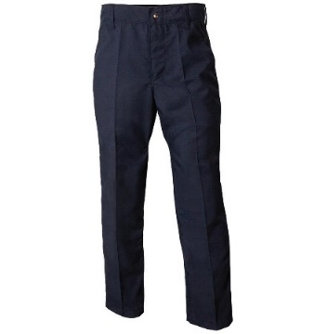
- velkrofe “femër” me ngjyrë blu të errët.
B) PANTALLONA STOFI
Pantallonat duhet të jenë me tekstil të njëjtë me xhaketën me ngjyrë blu të errët.
Pantallonat përbëhen nga këto elemente:
- qemeri;
- këmbët;
- xhepa oblig (klasikë), të pjerrët përpara;
- xhepa fileto në pjesën e pasme.

Qemeri | Qemeri duhet të jetë realizuar me tekstil dopio dhe i përforcuar në brendësi me anë të frazelinës me termofiksim për qëndrim forme. Hapja dhe mbyllja e qemerit realizohet me anë të butonit metalik dhe vrimës së aplikuar në dy skajet e tij, si dhe kapëseve metalike “mashkull” – “femër” të aplikuara në pjesën e poshtme të qemerit në të dy skajet e tij. Në qemer janë montuar 6 ylyqe të realizuara me tekstil dopio.
Këmbët | Pantallonat janë realizuar me këmbët në pjesët përpara dhe pas, të cilat bashkohen me njëri-tjetrin me anë të tegelave anësore dhe tegelave nga brenda këmbëve. Pjesët përpara janë realizuar me penca.  Hapja dhe mbyllja e pantallonave realizohet me anë të zinxhirit me lartësi rreth 22–24 cm, në varësi të masës, me ngjyrë blu në tonalitet me tekstilin, të montuar në sallki. Linja fundore e këmbëve përfundon me kthim pale me lartësi rreth 2.5–3 cm.
Xhepat e pjerrët, përpara | Në secilën këmbë përpara, nën linjën e qemerit, janë aplikuar xhepat klasikë të pjerrët me hapje rreth 3 cm, dhe thellësi rreth 17 cm, e filetuar me rreth 3 mm.
Xhep fileto pas | Xhepi fileto pas, duhet të jetë me kapak, me filetim rreth 3 mm dhe me thellësi rreth 17 cm. Kapaku i xhepit të pasmë është me majë në formë trekëndëshi.  Kapaku është realizuar me tekstil dopio dhe përbëhet nga pjesa e sipërme dhe e poshtme.  Në distancë rreh 1 mm larg buzës i kalohet një tegel zbukurimi. Gjatë kthimit duhet bërë kujdes që cepat dhe majat e kapakut të mos dalin të rrumbullakët.  Hapja–mbyllja e xhepit me kapakun realizohet me kopsën në ngjyrë të zezë dhe vrimën.
Astari | Është aplikuar në këmbët e pantallonave deri në linjën e gjurit.

II. MATERIALET NDIHMËSE DHE AKSESORËT E PËRDORUR NË ARTIKULLIN PANTALLONA
- Qemeri i përgatitur;
- Kopsa të zeza;
- Astar xhepi në ngjyrë të errët material tekstili;
- Penj qepje në ngjyrë blu të errët;
- Kapëse metalike “mashkull” – “femër” për mbylljen në bel;
- Zinxhir me dhëmbëza plastike 22–24 cm për pantallona.

III. MASAT
TABELA E PËRMASAVE PËR MESHKUJ
(përmasat e shprehura në cm – tolerancë +/- 3%)

PANTALLONA PRERJE (DROP) 2

XHAKETË PRERJE (DROP) 2

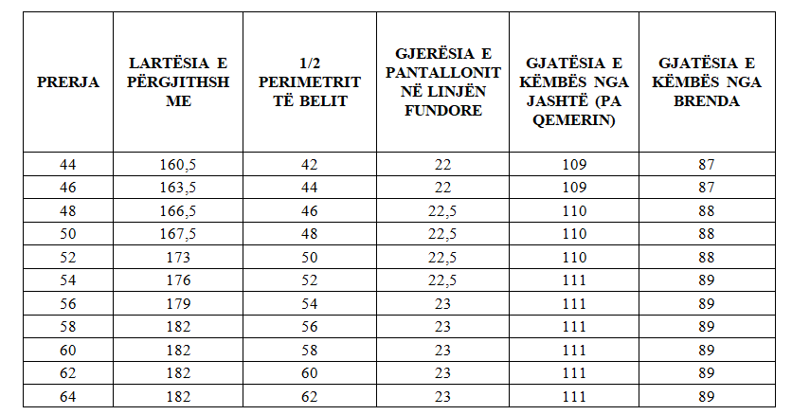

TABELA E PËRMASAVE PËR MESHKUJ
(përmasat e shprehura në cm – tolerancë +/- 3%)

PRERJA | LARTËSIA E PËRGJITHSHME | GJATËSIA E XHAKETËS (nga tegeli bashkues i jakës deri në linjën fundore) | 1/2 E GJERËSISË SË SHPATULLAVE | GJATËSI MËNGE | PJERRËSIA E SUPEVE | 1/2 E PERIMETRIT TË KRAHARORIT
44 | 160,5 | 75 | 20,5 | 60 | 12,5 | 47
46 | 163,5 | 75 | 21,5 | 61 | 12,5 | 49
48 | 166,5 | 76 | 22,5 | 62 | 13 | 51
50 | 167,5 | 77 | 23,5 | 63 | 13 | 53
52 | 173 | 78 | 24,5 | 64 | 13 | 55
54 | 176 | 79 | 25,5 | 65 | 13,5 | 57
56 | 179 | 80 | 26,5 | 66 | 13,5 | 59
58 | 182 | 80 | 27,5 | 67 | 13,5 | 61
60 | 182 | 80 | 28,5 | 68 | 14 | 63
62 | 182 | 80 | 29,5 | 69 | 14 | 65
64 | 182 | 80 | 30,5 | 70 | 14 | 67

XHAKETË PRERJE (DROP) 4

PRERJA | LARTËSIA E PËRGJITHSHME | GJATËSIA E XHAKETËS ( nga tegeli bashkues i jakës deri në linjën fundore) | 1/2 E GJERËSISË SË SHPATULLAVE | GJATËSI MËNGE | PJERRËSIA E SUPEVE | 1/2 E PERIMETRIT TË KRAHARORIT
44 | 165 | 75 | 20,5 | 60 | 12,5 | 49
46 | 168 | 75 | 21,5 | 61 | 12,5 | 51
48 | 171,5 | 76 | 22,5 | 62 | 13 | 53
50 | 174,5 | 77 | 23,5 | 63 | 13 | 55
52 | 177 | 78 | 24,5 | 64 | 13 | 57
54 | 179 | 79 | 25,5 | 65 | 13,5 | 59
56 | 181,5 | 80 | 26,5 | 66 | 13,5 | 61
58 | 183,5 | 80 | 27,5 | 67 | 13,5 | 63
60 | 183,5 | 80 | 28,5 | 68 | 14 | 65
62 | 183,5 | 80 | 29,5 | 69 | 14 | 67
64 | 183,5 | 80 | 30,5 | 70 | 14 | 69

PANTALLONA PRERJE (DROP) 4

PRERJA | LARTËSIA E PËRGJITHSHME | 1/2 E PERIMETRIT TË BELIT | GJERËSIA E PANTALLONIT NË LINJËN FUNDORE | GJATËSIA E KËMBËS NGA JASHTË (PA QEMERIN) | GJATËSIA E KËMBËS NGA BRENDA
44 | 165 | 40 | 22 | 109 | 87
46 | 168 | 42 | 22 | 109 | 87
48 | 171,5 | 44 | 22,5 | 110 | 88
50 | 174,5 | 46 | 22,5 | 110 | 88
52 | 177 | 48 | 22,5 | 110 | 88
54 | 179 | 50 | 22,5 | 111 | 89
56 | 181,5 | 52 | 23 | 111 | 89
58 | 183,5 | 54 | 23 | 111 | 89
60 | 183,5 | 56 | 23 | 111 | 89
62 | 183,5 | 58 | 23 | 111 | 89
64 | 183,5 | 60 | 23 | 111 | 89

TABELA E PËRMASAVE PËR MESHKUJ
(përmasat e shprehura në cm – tolerancë +/- 3%)

XHAKETË PRERJE (DROP) 6

PRERJA | LARTËSIA E PËRGJITHSHME | GJATËSIA E XHAKETËS (nga tegeli bashkues i jakës pas deri në linjën fundore) | 1/2 E GJERËSISË SË SHPATULLAVE | GJATËSI MËNGE |  | PJERRËSIA E SUPEVE | 1/2 E PERIMETRIT TË KRAHARORIT
44 | 166,5 | 75 | 20,5 | 60 | 12,5 |  | 51
46 | 169,5 | 75 | 21,5 | 61 | 12,5 |  | 53
48 | 173 | 76 | 22,5 | 62 | 13 |  | 55
50 | 176,5 | 77 | 23,5 | 63 | 13 |  | 57
52 | 178,5 | 78 | 24,5 | 64 | 13 |  | 59
54 | 180,5 | 79 | 25,5 | 65 | 13,5 |  | 61
56 | 183,5 | 80 | 26,5 | 66 | 13,5 |  | 63
58 | 185 | 80 | 27,5 | 67 | 13,5 |  | 65
60 | 186,5 | 80 | 28,5 | 68 | 14 |  | 67
62 | 187,5 | 80 | 29,5 | 69 | 14 |  | 69
64 | 187,5 | 80 | 30,5 | 70 | 14 |  | 71

PANTALLONA PRERJE (DROP) 6
PRERJA | LARTËSIA E PËRGJITHSHME | 1/2 E PERIMETRIT TË BELIT | GJERËSIA E PANTALLONIT NË LINJËN FUNDORE | GJATËSIA E KËMBËS NGA JASHTË (PA QEMERIN) | GJATËSIA E KËMBËS NGA BRENDA
44 | 166,5 | 38 | 21,5 | 109 | 87
46 | 169,5 | 40 | 21,5 | 109 | 87
48 | 173 | 42 | 21,5 | 110 | 88
50 | 176,5 | 44 | 21,5 | 110 | 88
52 | 178,5 | 46 | 22 | 110 | 88
54 | 180,5 | 48 | 22 | 111 | 89
56 | 183 | 50 | 22,5 | 111 | 89
58 | 185 | 52 | 22,5 | 111 | 89
60 | 186,5 | 54 | 22,5 | 111 | 89
62 | 187,5 | 56 | 23 | 111 | 89
64 | 187,5 | 58 | 23 | 111 | 89

3. ARTIKULLI - KAPELE
Kapela duhet të jetë blu e errët me material trikotazh (ku të dyja palët të jenë të qepura me pe, blu të errët).
Materialet të cilat duhen të përdoren për ndërtimin e kapelës janë:
- stof i njëjtë me atë të pantallonave;
- material plastik i pathyeshëm, për fortesë ku do të vendoset emblema;
- forma e kapelës është rrumbullake;
- kapela është me strehë dhe duhet të përbëhet nga material plastik i shndritshëm ku streha në qendër ka përmasat 6 cm dhe vjen duke u zvogëluar në formë harku të brendshëm;
- mbi strehën e kapelës në pjesën ballore, ose urën ballore vendoset stema e Republikës së Shqipërisë e dizajnuar me material plastik dhe në ngjyrat e stemës.
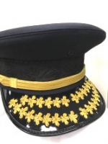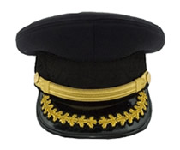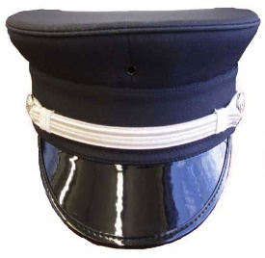
Niveli madhor Niveli lartë Niveli mesëm
4. KËMISHË ME MËNGË TË GJATA
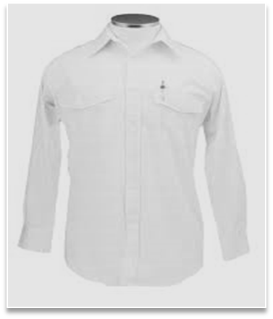
Këmisha me mëngë të gjata duhet të realizohet me tekstil puplin (përzierje pambuk + poliester) me ngjyrë të bardhë.

I. KONSTRUKTIMI I KËMISHËS
Këmisha me mëngë të gjata përbëhet nga:
- jaka;
- gjokset (pjesët përpara);
- shpina;
- mëngët e gjata me kapakë;
- xhepat pllakë me mbyllje me kapak;
- spaleta (spalina);
- velkrofë.

Jaka | Është model klasik, i përbërë nga dy pjesë: jaka dhe kama.  Jaka është realizuar me tekstil dopio. Jaka është realizuar me kollarisje ku në brendësi është vendosur frazelinë me termofiksim në të nxehtë për qëndrimin e formës.  Jaka përfundon me kulme me majë ku në brendësi të majës është vendosur stekë plastike për qëndrimin e formës.  Në skajin e kamës është montuar kopsë në korrespondencë me vrimën e aplikuar në skajin tjetër për hapjen dhe mbylljen e jakës së këmishës.
Gjokset | Përpara këmisha është realizuar me dy pjesë me prerje përgjatë qendrës në drejtim vertikal.  Dy pjesët mbyllen me anë të 6 kopsave plastike me ngjyrë të bardhë, në korrespondencë me vrimat, të aplikuara në bordet përpara.  Pjesët bashkohen në anësor me shpinën me anë të tegelave, ndërsa në mëngë me tegel syzator dhe tegel linear.  Në anësore përfundojnë të harkuara me një kthim pale.
Shpina | Shpina është realizuar me dy pjesë: supanja me tekstil dopio dhe pjesa e poshtme me tekstil tek.  Në anësore përfundojnë të harkuara me vazhdimësi me pjesët përpara dhe me një kthim pale.
Mëngë të gjata me kapak | Mëngët e gjata përbëhen nga pjesa kryesore e mëngës, cika (hapja) dhe kapaku i mëngës. E hapura e mëngës mbyllet me kopsë me katër vrima.  Në qendër të mëngës së majtë, me ulje 12 cm nga maja e supit, qepet me tegel dysh velkrof “femër” hark, në ngjyrë blu të errët, në të cilën do të fiksohet stema me shkronja kapitale “MZSH”.
Xhepa me kapak në linjën e gjoksit | Xhepat me kapakë në linjën e gjoksit, janë pllakë me përmasa 14x16 cm. Në secilin xhep, në drejtim vertikal përgjatë qendrës është aplikuar një palë rreth 3 cm.  Xhepat në të dy anët poshtë janë me cepa me formë të prerë.  Në bordurën e secilit xhep lart, në mes të tyre vendoset një kopsë plastike në ngjyrë të artë të shndritshme që shërben për mbylljen e xhepit.  Xhepave u kalohet një tegel zbukurimi 1 mm larg buzëve. Xhepat mbyllen me kapak.  Kapakët janë realizuar me tekstil dopio, me harqe të harkuara nga brenda dhe me një vrimë në mes. Kapakët përbëhen nga pjesa e sipërme dhe e poshtme. Pjesës së sipërme të kapakut për përforcim i vendoset kollarisje.  Mbi kapakun e xhepit të djathtë në qendër vendoset velkrof “femër” në ngjyrë blu të errët në formë drejtkëndëshi që do të shërbejë për vendosjen e mbiemrit.
Spaleta | Spaletat janë modeluar në formë drejtkëndore dhe përfundojnë me kulm me majë.  Janë realizuar me tekstil dopio.  Baza e secilës spaletë montohet në rrethin e mëngës ndërsa anët e tjera janë të lira e fiksohen me trupin e këmishës, në linjën e fillimit të supit në qafë me anë të velkrofëve.  Në distancë, rreth 5 mm larg buzëve të spaletës, është realizuar tegel dekorativ.
Velkrofë | Në krahun e majtë dhe në të djathtë të veshur, në këmishë vendosen velkrofet “femër” në ngjyrë të bardhë.  Në gjoksin e djathtë të veshur, mbi xhep, vendoset velkrof “femër” në formë drejtkëndëshi me ngjyrë të bardhë.

Këmisha duhet të jetë simetrike në të gjithë elementet e saj.

II. Materialet ndihmëse që duhet të përdoren për prodhimin e artikullit “Këmishë me mëngë të gjata” janë:
- Kollarisje që është material tekstili ngjitës me fortesë të plotë për të përforcuar jakën si për spalinat dhe kapakët e xhepave;
- Kopsa të vogla me ngjyrë të artë të shndritshme;
- Kopsa të vogla me ngjyrë të bardhë;
- Velkrofe “femër” me ngjyrë të bardhë;
- Maja plastike (steka) për përforcim të majave të jakës, 2 copë;
- Filli qepës: 100 % poliester, ngjyrë e bardhë.

III. TABELA E PËRMASAVE PËR MESHKUJ
[Përmasat e shprehura në cm (1/2 e përmasave reale)]

PRERJA | XS | S | M | L | XL | XXL | XXXL | 4XL | 5XL
Gjatësia e jakës | 37 | 39 | 41 | 43 | 45 | 47 | 49 | 51 | 53
Gjatësia e kamës së jakës | 41 | 43 | 45 | 47 | 49 | 51 | 53 | 55 | 57
Gjatësia pas e këmishës nisur nga jaka (bashkimi jakë/linjë fundore) | 74 | 76 | 78 | 80 | 82 | 84 | 86 | 86 | 86
Gjerësia e shpatullave | 44 | 46 | 48 | 50 | 52 | 54 | 56 | 58 | 60
1/2 e perimetrit të kraharorit | 53 | 56 | 59 | 62 | 65 | 68 | 71 | 74 | 76
1/2 e perimetrit të belit | 48 | 52 | 56 | 59 | 63 | 68 | 71 | 74 | 76
1/2 e perimetrit të vitheve (1/2 e linjës fundore të këmishës) | 49 | 53 | 57 | 60 | 64 | 68 | 71 | 74 | 76
Gjatësia e mëngës (përfshirë manshetën/kapakun) | 59 | 60 | 62 | 66 | 69 | 71,5 | 73 | 73 | 73
Gjerësia e kyçit të dorës | 22 | 24 | 26 | 27 | 28 | 29 | 30 | 30 | 30

5. PULOVËR JAKË “V”
Pulovra duhet të realizohet me tekstil trikotazh, me ngjyrë blu të errët, me material, me jakë “V”.
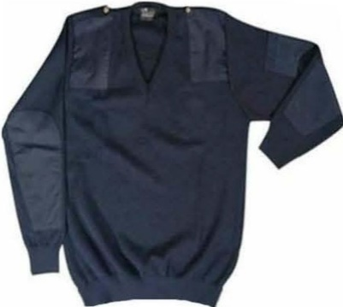
I. KONSTRUKTIMI I PULOVRËS JAKË “V”
- Pulovra përbëhet nga jaka në formë V-je, mëngët, shpina, gjoksi, spalinat dhe fortesat dok trikoton në ngjyrë blu të errët në sup dhe në bërryl;
- Linja fundore e mëngëve dhe e pulovrës përfundon me bordurë me thurje llastik për përshtatje dhe qëndrim të formës sipas perimetrave;
- Në krahun e majtë lart vendoset stema e rrumbullakët me shkronja kapitale “MZSH”;
- Sipër në gjoksin e djathtë vendoset velkrof “femër” në formë drejtkëndëshi me ngjyrë blu të errët;
- Jaka në formë V-je, mëngët, shpina dhe gjoksi janë të përgatitura me anë të procesit të trikotimit;
- Spalinat janë me maja të harkuara dhe vendosen në të dy supet;
- Spalina përbëhet nga pjesa e sipërme dhe e poshtme. Pjesës së sipërme të spalinës për përforcim i vendoset kollaritje (material tekstili ngjitës);
- Spalina ka gjatësia 13,7 cm dhe gjerësi 5 cm; spalinës 5 mm larg buzëve i kalohet një tegel zbukurimi;
- Spalinat duhen të shohin lart, si dhe spalinave sipër në majë iu vendoset velkrof “femër” në ngjyrë blu të errët dhe nga poshtë velkrof “mashkull” në ngjyrë blu të errët për fiksim te supi me velkrofin “femër” korrespondues të vendosur në sup.

II. MATERIALET NDIHMËSE QË DUHET TË PËRDOREN PËR NDËRTIMIN E ARTIKULLIT “PULOVËR” JANË:
- Dok trikoton me ngjyrë blu të errët;
- Fill qepës me ngjyrë blu të errët;
- Velkrofe femër me ngjyrë blu të errët;

III. TABELA E MASAVE
(përmasat e shprehura në cm – tolerancë +/- 3%)
PËRMASAT E VESHJES SË PËRFUNDUAR | XS | S | M | L | XL | 2XL | 3XL | 4XL
Gjatësia totale (nga kulmi i supit deri në linjën fundore) | 63 | 65 | 67 | 68 | 70 | 71 | 72 | 73
1/2 e gjerësisë së gjoksit (e matur 2 cm nën linjën e sektorit) | 50 | 52 | 54 | 56 | 58 | 60 | 62 | 64
1/2 e gjerësisë së shpatullave | 38 | 40 | 42 | 44 | 46 | 48 | 50 | 52
Gjatësia e mëngës | 59 | 60 | 61 | 62 | 63 | 64 | 65 | 66
Gjerësia e kavaturës së mëngës | 22 | 23 | 24 | 25 | 26 | 27 | 27 | 27
Lartësia e mëngës, koka e mëngës | 18 | 19 | 20 | 21 | 22 | 23 | 23 | 23
1/2 e gjerësisë së kyçit të dorës (pulsit) | 10 | 10 | 10 | 10 | 11 | 11 | 11 | 11

PËRMASAT E PËRBASHKËTA PËR TË GJITHA PRERJET
- Lartësia e bordurës së linjës fundore 6,5 cm;
- Lartësia e pulsit (linjës së kyçit të dorës) 6,5 cm;
- Gjatësia e hapjes së jakës 19 cm.

6. KËMISHË ME MËNGË TË SHKURTRA
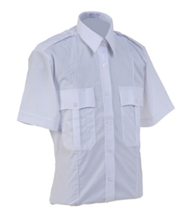
Këmisha me mëngë të shkurtra duhet të realizohet me tekstil puplin (përzierje pambuk + poliester) me ngjyrë të bardhë.

I. KONSTRUKTIMI I KËMISHËS
Këmisha me mëngë të shkurtra përbëhet nga:
- jaka;
- gjokset (pjesët përpara);
- shpina;
- mëngët e shkurtra me kapakë;
- xhepat pllakë me mbyllje me kapak;
- spaleta (spalina);
- velkrofë.

Jaka | Është model klasik, i përbërë nga dy pjesë: jaka dhe kama.  Jaka është realizuar me tekstil dopio. Jaka është realizuar me kollaritje ku në brendësi është vendosur frazelinë me termofiksim në të nxehtë për qëndrimin e formës;  Jaka përfundon me kulme me majë ku në brendësi të majës është vendosur stekë plastike për qëndrimin e formës;  Në skajin e kamës është montuar kopsë, në korrespondencë me vrimën e aplikuar në skajin tjetër, për hapjen dhe mbylljen e jakës së këmishës.
Gjokset | Përpara këmisha është realizuar me dy pjesë me prerje përgjatë qendrës në drejtim vertikal;  Dy pjesët mbyllen me anë të 6 kopsave plastike me ngjyrë të bardhë, në korrespondencë me vrimat, të aplikuara në bordet përpara;  Pjesët bashkohen në anësore me shpinën me anë të tegelave, ndërsa në mëngë me tegel syzator dhe tegel linear;  Në anësore përfundojnë të harkuara me një kthim pale.
Shpina | Shpina është realizuar me dy pjesë: supanja me tekstil dopio dhe pjesa e poshtme me tekstil tek;  Në anësore përfundojnë të harkuara me vazhdimësi me pjesët përpara dhe me një kthim pale.
Mëngë të shkurtra | Mëngët e shkurtra me një pjesë;  Në qendër të mëngës së majtë, me ulje 12 cm nga maja e supit, qepet me tegel dysh velkrof “femër” hark në ngjyrë blu të errët në të cilën do të fiksohet stema me shkronja kapitale “MZSH”.
Xhepa me kapak në linjën e gjoksit | Xhepat me kapakë në linjën e gjoksit, janë pllakë me përmasa 14x16 cm; në secilin xhep, në drejtim vertikal përgjatë qendrës është aplikuar një palë rreth 3 cm.  Xhepat në të dy anët poshtë janë me cepa me formë të prerë;  Në bordurën e secilit xhep lart, në mes të tyre vendoset një kopsë plastike në ngjyrë të artë të shndritshme që shërben për mbylljen e xhepit;  Xhepave u kalohet një tegel zbukurimi 1 mm larg buzëve. Xhepat mbyllen me kapak;  Kapakët janë realizuar me tekstil dopio, me harqe të harkuara nga brenda dhe me një vrimë në mes. Kapakët përbëhen nga pjesa e sipërme dhe e poshtme. Pjesës së sipërme të kapakut për përforcim i vendoset kollarisje;  Mbi kapakun e xhepit të djathtë në qendër vendoset velkrof “femër” në ngjyrë blu të errët në formë drejtkëndëshi që do të shërbejë për vendosjen e mbiemrit.
Spaleta | Spaletat janë modeluar në formë drejtkëndore dhe përfundojnë me kulm me majë;  Janë realizuar me tekstil dopio;  Baza e secilës spaletë montohet në rrethin e mëngës ndërsa anët e tjera janë të lira e fiksohen me trupin e këmishës, në linjën e fillimit të supit në qafë me anë të velkrofëve;  Në distancë rreth 5 mm larg buzëve të spaletës është realizuar tegel dekorativ.
Velkrofë | Në krahun e majtë dhe në të djathtë të veshur, në këmishë vendosen velkrofet “femër” në ngjyrë të bardhë.  Në gjoksin e djathtë të veshur, mbi xhep, vendoset velkrof “femër” në formë drejtkëndëshi me ngjyrë të bardhë.

Këmisha duhet të jetë simetrike në të gjithë elementet e saj.

II. Materialet ndihmëse që duhet të përdoren për prodhimin e artikullit “Këmishë me mëngë të gjata” janë:
- Kollaritje që është material tekstili ngjitës me fortesë të plotë për të përforcuar jakën, si dhe për spalinat dhe kapakët e xhepave;
- Kopsa të vogla me ngjyrë të artë të shndritshme;
- Kopsa të vogla me ngjyrë të bardhë;
- Velkrofe “femër” me ngjyrë të bardhë;
- Maja plastike (steka) për përforcim të majave të jakës, 2 copë;
- Filli qepës: 100 % poliester, ngjyrë e bardhë.

III. TABELA E PËRMASAVE PËR MESHKUJ
[Përmasat e shprehura në cm (1/2 e përmasave reale)]

PRERJA | XS | S | M | L | XL | 2XL | 3XL | 4XL | 5XL
Gjatësia e jakës | 37 | 39 | 41 | 43 | 45 | 47 | 49 | 51 | 53
Gjatësia e kamës së jakës | 41 | 43 | 45 | 47 | 49 | 51 | 53 | 55 | 57
Gjatësia pas e këmishës nisur nga jaka (bashkimi jakë/linjë fundore) | 74 | 76 | 78 | 80 | 82 | 84 | 86 | 86 | 86
Gjerësia e shpatullave | 44 | 46 | 48 | 50 | 52 | 54 | 56 | 58 | 60
1/2 e perimetrit të kraharorit | 53 | 56 | 59 | 62 | 65 | 68 | 71 | 74 | 76
1/2 e perimetrit të belit | 48 | 52 | 56 | 59 | 63 | 68 | 71 | 74 | 76
1/2 e perimetrit të vitheve (1/2 e linjës fundore të këmishës) | 49 | 53 | 57 | 60 | 64 | 68 | 71 | 74 | 76

7. T-SHIRT “BLUZË” ME MËNGË TË GJATA
Bluza me mëngë të gjata duhet të jetë modeluar me tekstil trikotazh jersey, me jakë të mbyllur të rrumbullakët, me ngjyrë blu të errët.

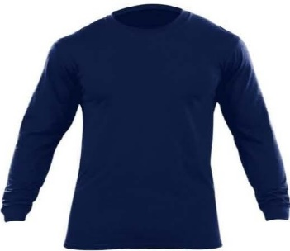
I. KONSTRUKTIMI (MODELIMI) I T-SHIRT-it “BLUZËS” ME MËNGË TË GJATA
T-shirt-i i modeluar me jakë të rrumbullakët është i përbërë nga:
- Jaka;
- përpara;
- shpina;
- mëngë të gjata në formë tubolare.

Jaka | Jakë e mbyllur e rrumbullakët, me bordurë e cila përfundon me një shirit me lartësi rreth 12 mm.
Përpara | Përpara me një pjesë, bashkohet në anësor (montuar) me pjesën pas me tegel makine.
Shpina | Shpina është realizuar me një pjesë. Linja fundore e t-shirt-it si në pjesën përpara ashtu dhe në pjesën pas përfundon me një kthim bordure rreth 2 cm.
Mëngë të gjata | Mëngët duhet të jenë të gjata me një pjesë, në formë turbolare. Mëngët përfundojnë me një bordurë me gjerësi 3,5 cm.
Velkrof | Në gjoksin e anës së majtë vendosen velkrofet “femër” në ngjyrë blu të errët, për fiksimin e stemës me shkronja kapitale “MZSH”.

III. TABELA E PËRMASAVE PËR MESHKUJ

 | T-shirt me mëngë të gjata blu | XS | S | M | L | XL | 2XL
A | Gjatësia totale e t-shirt-it | 62 | 66 | 69 | 72 | 75 | 77
B | ½ e gjerësisë (perimetrit) të gjoksit | 41 | 45 | 49 | 53 | 57 | 61
C | Gjerësia e shpatullave | 38 | 42 | 46 | 50 | 54 | 58
D | Lartësia e mëngës në montim | 24 | 25 | 27 | 28 | 29 | 30
E | Gjatësia e mëngës | 59 | 61 | 64 | 64,5 | 65 | 66
F | 1/2 e perimetrit të kyçit të dorës | 9 | 9 | 10 | 11 | 11.5 | 12
G | Gjerësia e jakës pas (1/2 e perimetrit të qafës) | 15,5 | 16,5 | 17,5 | 18,5 | 19,5 | 20,5
K | ½ e gjerësisë në fund (linjës fundore) | 41 | 45 | 49 | 53 | 57 | 61
M | Gjerësia (perimetri) e krahut | 18 | 20 | 22 | 23 | 24 | 25

PËRMASAT STANDARDE:
I. Lartësia e jakës (hapja e jakës) përpara 8 cm;
J. Lartësia e kthimit të palës së mëngës 2 cm;
L. Gjerësia e jakës 1,2 cm.
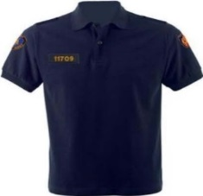

II. Materialet ndihmëse që duhet të përdoren për prodhimin e artikullit “Bluzë me mëngë të gjata”
Tekstil jersey trikotazh me përbërje pambuku (cotton), me ngjyrë blu të errët;
Fill qepës 100 % poliester, me ngjyrën blu të errët në tonalitet me tekstilin trikotazh.

8. POLO - BLUZË ME MËNGË TË SHKURTRA
Bluza me mëngë të shkurtra është e realizuar me tekstil trikotazh, 100% pambuk me ngjyrë blu.
I. NDËRTIMI I POLOS
Bluza përbëhet nga jaka klasike me mëngë të shkurtra.
- Përpara;
- Shpina;
- Mëngë të shkurtra.

Jaka | Jaka është model klasik i realizuar me tekstil prej trikotazhi llastik në drejtim vertikal me lartësi standarde (fikse) prej 7 cm.
Përpara | Përpara polo është ndërtuar vetëm nga një pjesë dhe përgjatë linjës qendrore në korrespondencë me hapjen e jakës paraqet një hapje me thellësi rreth 13.5 cm;  Në anën e majtë të veshur në hapje (të quajtur dhe fileto) janë aplikuar dy vrima, një vrimë në drejtim horizontal, në distancë rreth 1 cm nga bordura e sipërme, dhe një vrimë në drejtim vertikal, në distancë rreth 6,5 cm nga vrima e parë;  Ana e djathtë është e përbërë nga dy shtresa tekstili të qepura ndërmjet tyre ku në brendësi të tyre është aplikuar një shtresë tekstili termoadezive e pa deformueshme (frazelinë) e cila shërben si fortesë, në linjën qendrore përgjatë aksit të kësaj ane janë montuar dy kopsa të qepura me fill qepës prej poliesteri me katër vrima në korrespondencë me vrimat e aplikuara të anës tjetër.
Shpina | Shpina është realizuar me një pjesë;  Linja fundore e polos si në pjesën përpara ashtu dhe në pjesën pas, përfundon me një kthim bordure rreth 2 cm.
Mëngë të shkurtra | Mëngët duhet të jenë të gjata me një pjesë në formë turbolare. Mëngët mbyllen me qepje të poshtme me tegel linear njëgjilpërësh dhe të riforcuar nga brenda me tegel syzator. Mëngët përfundojnë me një bordurë prej tekstili trikotazh llastik me gjerësi rreth 3 cm.
Velkrof | Në gjoksin e anës së djathtë montohet velkrof “femër” në ngjyrë blu të errët, për fiksimin e stemës me shkronja kapitale “MZSH”;  Në krahun e majtë dhe në të djathtë të veshur, në këmishë vendosen velkrofet “femër” në ngjyrë blu të errët.

II. MATERIALET NDIHMËSE QË DUHET TË PËRDOREN PËR PRODHIMIN E ARTIKULLIT “POLO - BLUZË ME MËNGË TË SHKURTRA”:
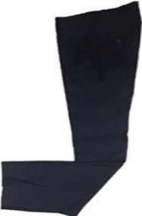
- Tekstil trikotazh, 100% pambuk, me ngjyrë blu të errët;
- Fill qepës 100% poliester me ngjyrën e pambukut;
- Velkrofe “femër” me ngjyrë blu të errët.

9. PANTALLONA VERE
Pantallona vere, dok me ngjyrë blu të errët.

I. KONSTRUKTIMI I PANTALLONAVE VERORE
Pantallonat përbëhen nga këto elementë:
- qemeri;
- këmbët;
- xhepa oblig (klasikë), të pjerrët përpara;
- xhepa fileto në pjesën e pasme.

Qemeri | Qemeri duhet të jetë realizuar me tekstil dopio dhe i përforcuar në brendësi me anë të frazelinës me termofiksim për qëndrimin e formës;  Hapja dhe mbyllja e qemerit realizohet me anë të kopsës plastike me ngjyrë të zezë dhe vrimës së aplikuar në të dy skajet e tij;  Në qemer janë aplikuar 6 ylyqe (kalues) të realizuara me dopio tekstil.
Këmbët | Pantallonat janë realizuar më këmbët në pjesët përpara dhe pas, të cilat bashkohen me njëri-tjetrin me anë të tegelave anësorë dhe tegelave nga brenda këmbëve;  Pjesët përpara janë realizuar me penca;  Hapja dhe mbyllja e pantallonave realizohet me anë të kopsave të montuara në sallki, në varësi të masës;  Linja fundore e këmbëve përfundon me kthim pale me lartësi rreth 2.5–3 cm.
Xhepat e pjerrët, përpara | Në secilën këmbë përpara nën linjën e qemerit janë aplikuar xhepat klasikë të pjerrët.
Xhep fileto pas | Xhepi fileto pas, duhet të jetë me kapak;  Kapaku është realizuar me tekstil dopijo dhe përbëhet nga pjesa e sipërme dhe e poshtme;  Në distancë rreh 1 mm larg buzës i kalohet një tegel zbukurimi;  Hapja–mbyllja e xhepit me kapakun realizohet me kopsën në ngjyrë të zezë dhe vrimën.
Astari | Është aplikuar në xhepat e pantallonave para dhe pas.

5. FUND VEROR
Fundi për femra duhet të realizohet me tekstil ngjyrë blu të errët, me përbërje të njëjtë sikurse xhaketa. Fundi ka gjatësi deri 10 cm nën gjunjë.

I. KONSTRUKTIMI I FUNDIT
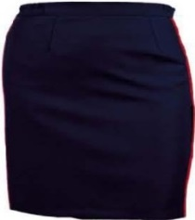
Fundi veror përfundon në fund me një palë të brendshme rreth 5 cm, të realizuar me tegel qepës syzator dhe është e përbërë nga elementet e mëposhtëm:
- qemeri;
- parsja;
- shpina ( me dy pjesë).

Qemeri | Është realizuar me dy pjesë (pjesa e jashtme dhe pjesa e brendshme me përmasa të njëjta), me lartësi rreth 4 cm dhe është përshkuar me tegel linear perimetral 1 mm nga bordet. Në të djathtë të pjesës mbrapa, qemeri është më i gjatë se perimetri i belit të fundit pasi shërben për montimin e kopsës. Ekstremiteti i qemerit është me kulme dhe në distancë rreth 2 cm nga qendra e tij është aplikuar një vrimë horizontale rreth 20 mm në korrespondencë me të cilën në anën e majtë të veshur është aplikuar një kopsë plastike;  Përgjatë qemerit janë montuar 4 kalues, me përmasa: lartësi 6 cm dhe gjerësi 18 mm, me hapësirë të brendshme 5 cm, të përforcuar (fillimi i qemerit) në pjesën e jashtme me tegel qepës dhe poshtë në pjesën e brendshme. Kaluesit janë realizuar me tekstil dopio;  Kaluesit janë aplikuar: 2 përpara në një linjë me pencat (një në anën e djathtë përpara dhe një kalues në anën e majtë), 2 kalues janë montuar në pjesën prapa dhe këto janë montuar në një linjë me pencat (një djathtas dhe një majtas).
Parse | Përpara është realizuar vetëm me një pjesë (pa prerje) dhe bashkohet me pjesët e prapme me anë të tegelit linear njëgjilpërësh në linjën anësore. Në pjesën përpara janë aplikuar dy penca në një linjë me kaluesit e montuar në pjesën përpara. Gjatësia e pencave është rreth 8 cm.
Shpina | Shpina është realizuar me dy pjesë të cilët bashkohen nga linja fundore e qemerit deri në fillimin e të çarës përgjatë linjës qendrore me tegel qepës vertikal.  Në pjesën prapa janë aplikuar dy penca të pozicionuara në një linjë me kaluesit e montuar me gjatësi rreth 9 cm secila. Përgjatë linjës qendrore në pjesën e sipërme është montuar një zinxhir me gjatësi rreth 18 cm, me ngjyrë në tonalitetit me tekstilin e fundit.  Zinxhiri është mbuluar nga një mostër e aplikuar në anën e djathtë.  E çara mbrapa është aplikuar në linjën qendrore me lartësi rreth 15 cm nga linja fundore dhe është realizuar me tegel të fshehtë dhe ngjitje.  Ana e djathtë e hapjes (e çara) ka një palë të brendshme me gjatësi rreth 5.5 cm afërsisht ndërsa anës së majtë i është vënë në dukje pala e anës së djathtë).

6. RRIP PANTALLONASH
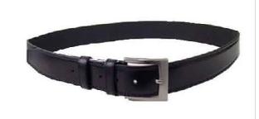
Rripi për pantallona është i prodhuar me material lëkure me ngjyrë të zezë, me gjerësi 3 cm dhe me togëz metalike.

7. KËPUCË VERORE
Këpucët janë prodhuar me material lëkure rezistente në lagështi me trashësi prej 1,8–2,0 mm dhe material gome.
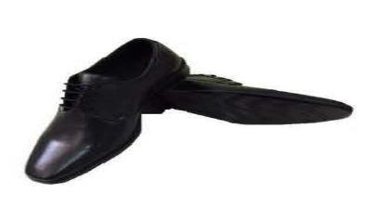
Këpucët përbehen nga këto elemente:
- faqe këpuce;
- maja;
- përforcues i brendshëm;
- astar i brendshëm;
- thembra;
- shtroja (mbështetësja);
- shollë gome TR.

1. FAQE KËPUCE
Faqet e këpucës janë realizuar me pjesë të cilat bashkohen ndërmjet tyre me anë të tegelit qepës. Lëkura e përdorur duhet të jetë e një cilësie të mirë, e marrë nga pjesët më të mira, e trajtuar me krom, me ngjyrë të zezë me trashësi rreth 1,8–2 mm. Faqet kambale janë përshkuar si nga tegela bashkues qepës perimetral, ashtu dhe me tegela për efekt estetik. Në dy faqet kambale, në lartësinë e qafës së këpucës, janë aplikuar katër vrima me veshje hekuri të cilat shërbejnë për mbylljen e këpucës nëpërmjet lidhëseve tubolare prej pambuku. Faqja e përparme bashkohet me trupin e faqeve me tegel qepës zbukurues dhe përfundon në afërsi të qafës së këpucës me aplikimin e një llape e cila është e përforcuar me anë të tegelit qepës syzator dhe montuar me anë të tegelit qepës perimetral.
Faqet bashkohen me shtrojën, xhiron rrethuese dhe shollën nëpërmjet procesit të ngjitjes.
2. MAJA
Është realizuar nga material prej pambuku të presuar me ngjitës me bazë laktike, me trashësi rreth 0,8 mm, aplikuar në pjesën e përparme nga brenda këpucës ndërmjet astarit dhe faqes së sipërme të këpucës.
3. PËRFORCUES I BRENDSHËM
I realizuar prej materiali sintetik në brendësi dhe në anën e pasme ndërmjet faqes së sipërme dhe astarit të brendshëm.
4. ASTARI I BRENDSHËM
Pjesa e brendshme e këpucës: llapa, faqet kambale dhe thembra janë realizuar me astar prej lëkure të butë.
5. THEMBRA
Është realizuar me material lëkurë me trashësi rreth 2 mm, e pozicionuar në pjesën mbështetëse të thembrës, në pjesën e poshtme të së cilës është aplikuar një shtresë sfungjeri amortizuese. Thembra bashkohet me shtrojën me anë të procesit të ngjitjes.
6. SHTROJA
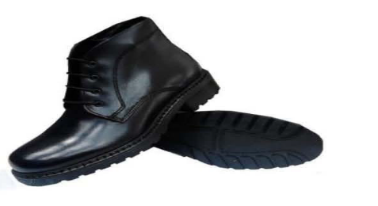
Është e realizuar me material shumë shtresor me anë të procesit të ngjitjes dhe është e përbërë nga:
- texon (karton kompakt);
- lamin;
- kambrion (karton i presuar);
- taban prej lëkure;
- gjysmë shtroje prej lëkure derri e trajtuar me krom.
7. SHOLLA PREJ GOME
Është realizuar me material gome, dhe bashkohet me tabanin nëpërmjet ngjitjes. Pjesa fundore e këpucës përfundon me një dizenjim me vijëzime me dimensione të ndryshme për funksion anti rrëshqitës.

AKSESORËT
Filli – për faqet e këpucës përdoret fill qepës me përbërje 100% poliamid;
Thumbat – prej hekuri të përdorur për montimin e thembrës;
Ngjitësit – duhet të jenë të llojit dhe të cilësisë nga më të mirët në treg, jo dëmtues dhe të përshtatshëm në përdorim;
Lidhëset – duhet të jenë prej pambuku të mercerizuar të tipit tub me ngjyrë të zezë, që nuk krijojnë nyje me ekstremet plastike.

8. KËPUCË DIMËRORE
Këpucët me qafa dimërore janë realizuar nga elemente prej lëkure dhe gome dhe përbëhen nga këto pjesë dhe aksesorë:
- faqet e këpucës (faqe e përparme dhe faqet anësore);
- maja;
- përforcues i brendshëm;
- astar i brendshëm;
- thembra;
- shtroja (mbështetësja);
- shollë.

FAQET
Faqet e këpucës me qafa përbëhen nga pjesët (faqet e përparme, dy faqe kambale (faqe anësore) thembra, dhe llapa të cilat bashkohen me tegel qepës linear njëgjilpërësh dhe dygjilpërësh. Lëkura e përdorur është me trashësi 1.8–2,00 mm. Dy faqet anësore të këpucës përfundojnë me një mbivendosje bordure të sipërme të bashkuar me anë të tegelit linear dygjilpërësh perimetral. Gjithashtu, ky tegel është aplikuar dhe për efekt estetik.
Në faqet anësore janë montuar në lartësinë e qafës së këmbës (samarin e këmbës) katër vrima të veshura me hekur të cilat lejojnë shtrëngimin e këpucës nëpërmjet lidhëseve prej pambuku. Faqet bashkohen me shtrojën, xhiron rrethuese, dhe shollën nëpërmjet procesit të ngjitjes dhe tegelave qepës.
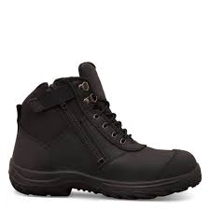
MAJA
Është realizuar me material prej pambuku të presuar me ngjitës me bazë laktike me trashësi rreth 0,8 mm, e aplikuar në pjesën e përparme nga brenda këpucës, ndërmjet astarit dhe faqes së sipërme të këpucës si te Kampioni Zyrtar.

PËRFORCUES I BRENDSHËM
I realizuar prej materiali plastik me trashësi rreth 1,4 mm është aplikuar në anën e pasme ndërmjet faqes së jashtme dhe astarit të brendshëm dhe është modeluar si te Kampioni Zyrtar.

ASTAR I BRENDSHËM
Pjesa e brendshme e këpucës: llapa, faqet (anësore dhe ballore) janë të realizuara me astar prej lëkure. Astari prej lëkure është i aplikuar në tri pjesë, të gjitha të ekspozuara nga pjesa e sipërme e lëkurës. Astari prej lëkure: pjesa e jashtme e saj është aplikuar përgjatë anëve të këpucës dhe është fiksuar me faqen e përparme me gjysmë ngjitje; ndërsa është bashkuar me tegel qepës perimetral të brendshëm.

THEMBRA
Është realizuar me lëkurë të butë me trashësi rreth 0,8 mm e pozicionuar në pjesën e poshtme ku mbështetet thembra, poshtë së cilës është vendosur një shtresë sfungjeri amortizuese. Thembra bashkohet me gjysmë shtrojën nëpërmjet procesit të ngjitjes.

SHTROJA
Është e realizuar me material shumë shtresor të bashkuara ndërmjet tyre me ngjitës.

SHOLLA PREJ GOME
Është monobllok e realizuar prej materiali gome me takë të integruar dhe bashkohet me xhiron rrethuese, shtrojën, nëpërmjet procesit të ngjitjes. Sholla është prej gome dhe është e modeluar me vijëzime jo simetrike për të garantuar funksionin e mos rrëshqitjes.

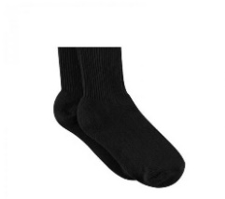
9. ÇORAPE
Çorapet janë prodhuar me tekstil trikotazh me ngjyrë blu të errët. Nga brenda çorapet të jenë tip peshqir, materiali përbërës i çorapeve nuk lejohet të ketë tonacione ngjyrash e defekte të tjera në pamjen e jashtme;
Çdo palë çorape të jetë e pajisur me një etiketë ku të ketë të shënuar përbërjen dhe numrin e këmbës.

10. KRAVATA
Kravata është realizuar me tekstil 100% poliester, me ngjyrë blu të errët dhe ka karakteristikat e mëposhtme:
- thurjen sarzh diagonale 100% poliester;
- filli bazë 100 cm 20/22;
- indi 5 cm;
- indi 20/22;
- në brendësi tekstil lesh diagonal dopio;
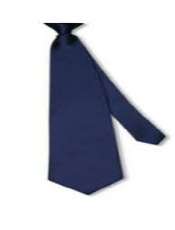
- astari.
Gjerësia maksimale pra pjesa e përparme e kravatës është rreth 95 cm, ndërsa gjatësia totale e kravatës (si pjesa përpara e dukshme dhe ajo rreth qafës dhe e poshtme e padukshme) është rreth 138 cm.
- gjatësia e kravatës e matur nga fundi në fillim: 138 cm;
- gjatësia e pjesës së hollë të kravatës është 67 cm;
- gjatësia e pjesës së trashë të kravatës është 71 cm;
- gjerësia e pjesës së hollës është 4 cm dhe vazhdon gjatë gjithë gjatësisë;
- në pjesën e përparme të kravatës qëndiset shenja e flakës me tri kreshpa me distancë 30 cm nga fundi i kravatës që llogaritet pjesa që varet para gjoksit;
- qëndisja bëhet me pe ngjyrë blu si e kravatës;
- flakët brenda qëndisen me ngjyrë të kuqe. Fusha qëndiset me penj ngjyrë të verdhë.

Materialet ndihmëse që duhet të përdoren për prodhimin e artikullit “kravatë”
- Tekstili: poliestër 100% ngjyrë blu e errët;
- Filli qepës 100 % PES në ngjyrë në tonalitet me tekstilin;
- Stemë “Flakë”, e qëndisur me tri kreshpa.

LIDHJA NR. 2

UNIFORMË E PERSONELIT OPERUES (ZJARRFIKËS) TË STRUKTURAVE TË MZSH-së
(SPECIFIKIMET)

Nr. | Artikujt | Sasia | Vite | Ngjyra
1. | Xhup | 1 | 3 | Blu e errët
2. | Kostum pune vere, dok | 1 | 1 | Blu e errët
2. | Xhaketë | 1 | 2 | Blu e errët
2. | Pantallona | 2 | 1 | Blu e errët
2. | Kapele | 2 | 2 | Blu e errët
2. | Bluzë me mëngë të gjata pambuku (jaka sportive) | 4 | 1 | Blu e errët
2. | Bluzë me mëngë të shkurtra pambuku | 4 | 2 | Blu e errët
3. | Kostum pune dimri | 1 | 1 | Blu e erret  Blu e errët
3. | Xhaketë | 1 | 1 | Blu e errët
3. | Pantallona | 2 | 1 | Blu e errët
3. | Kapele | 1 | 2 | Blu e errët
4. | Rrip pantallonash | 1 | 1 | E zezë
5. | Këpucë verore dhe dimërore | 1 | 1 | E zezë
6. | Çorape | 5 | 1 | Blu e errët

SPECIFIKIMET

Artikujt e mësipërm për personelin e nivelit bazë (operues), sipas përcaktimeve të mësipërme, kanë këto specifikime:

Përmasat do të jenë komfort standardeve, klasifikuar me ndarjet: S, M, L, XL, 2XL.
Ngjyra e uniformës do të jetë sipas përcaktimit në këtë vendim.

XHUP
Xhupi ka shtresë të brendshme, është me ngjyrë blu të errët. Prej pjesës së kraharorit deri te lartësia e gjoksit dhe përmes shpinës, është i përforcuar dhe ka shtresën e brendshme që arrin deri te fundi i mëngës.
Në pjesën e poshtme të xhupit nga të dy anët janë të vendosura dy xhepa të thella me kapakë.
Xhupi është me gjatësinë e duhur e përshtatshme dhe arrin deri mbi gjunjët.

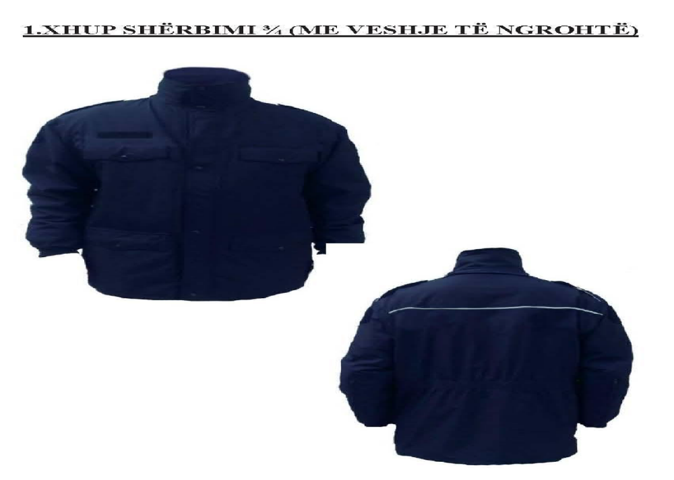

KOSTUM PUNE VERE DOK TRIKOTON (XHAKETA, PANTALLONI, KAPELA)
Kostum pune vere, materiali duhet të jetë dok, ngjyra blu e errët, e qepur me blu e cila përmban (xhaketë, pantallona dhe kapele).

XHAKETA
Materialet ndihmëse që duhet të përdoren për prodhimin e artikullit “Xhaketë” janë:
- Dok trikoton;
- Penj qepje, blu e errët me ngjyrën e dokut;
- Velkrofe “femër” me ngjyrë blu të errët.
Artikulli xhaketë “Kostum pune vere” prodhohet në bazë të gjatësive trupore dhe porositet nga përdoruesi në sasitë përkatëse sipas numrave të gjokseve, të cilat subjekti prodhues është i detyruar t’i respektojë saktësisht.
Përmasat e duhura të elementeve, të cilat bëjnë pjesë në ndërtimin e artikullit “Kostum pune vere”, janë:
- Xhaketa përbëhet nga jaka, shpina, mëngët, gjokset, dorezat e mëngëve, bordura përpara, xhepat e poshtëm anash, sipër në gjoksin e majtë vendoset velkrof “femër” në formë drejtkëndëshi me ngjyrë të zezë, bordura e poshtme dhe astari i brendshëm, shirita fosforeshente te krahu i majtë e i djathtë, shirit fosforeshent te gjoksi sipër dhe shiriti fosforeshent është te pjesa fundore e xhupit.
- Gjoksi i majtë dhe i djathtë përpara ka një shirit fosforeshent në ngjyrë gri metalizato me përmasa 6 cm të gjerë, të cilës në të dy anët gjatë gjithë gjatësisë i kalohen tegelat e zbukurimit 5 mm larg buzëve. Në anën e majtë të kraharorit vendoset xhepi i kraharorit për radio 15x3 cm. Sipër xhepit të radios vendoset velkrof në ngjyrë blu për vendosjen e shenjës së emrit.
-Shpina mbrapa në pjesën e sipërme do të vendoset një shirit me përmasa në lartësi 15 cm, dhe gjerësi sa ajo ndërmjet gavaturave. Ngjyra e shiritit do të jetë gri metalizato, mbi të cilën do të shkruhet me shkronja shtypi “ZJARRFIKËS”. Shkrimi do të jetë ngjyrë blu e errët.

PANTALLONAT
Pantallonat janë me ngjyrë blu të errët, me prerje të gjerë, me përbërje të njëjtë si xhaketa;
Në pjesën e sipërme, në anën e majtë dhe të djathtë, kanë nga një xhep me prerje të pjerrtë;
Në anën e majtë dhe në anën e djathtë, në lartësinë mbi gjunjë, janë të qepur dy xhepa në formë harmonike me kapakë, të cilët mbërthehen me ngjitëse.

BLUZË ME MËNGË TË GJATA
Bluza me mëngë të gjata duhet të jetë pambuk, ngjyrë blu e errët, e qepur me pe blu të errët.
Materialet ndihmëse që duhet të përdoren për prodhimin e artikullit “Bluzë me mëngë të gjata” janë:
- Pambuk ngjyrë blu e errët;
- Penj qepje me ngjyrën blu të errët;
- Bluza përbëhet nga jaka e rrumbullakët, mëngët e gjata. Në gjoksin e anës së majtë vendosen velkrofet “femër” në ngjyrë blu të errët, për fiksimin e stemës “MZSH”;
- Jaka e bluzës ka formë të mbyllur të rrumbullakët. Jaka përbëhet nga një shirit i përforcuar;
- Shpina e bluzës është e drejtë në të gjithë sipërfaqen. Shpina në fund mbyllet me tegel 3–5 mm larg buzëve duke e palosur dy herë copën;
- Mëngët e gjata përbëhen nga pjesa kryesore e mëngës dhe pjesa e bordurës me gjerësi 3,5 cm.

BLUZA ME MËNGË TË SHKURTRA
- Bluza me mëngë të shkurta është me ngjyrë blu të errët, me mëngë të shkurta dhe e përbërë prej materialit 100 % të pambukut.
- Në pjesën e përparme në anë të majtë në lartësinë e gjoksit është qepur logo me shkronjat kapitale “MZSH”.

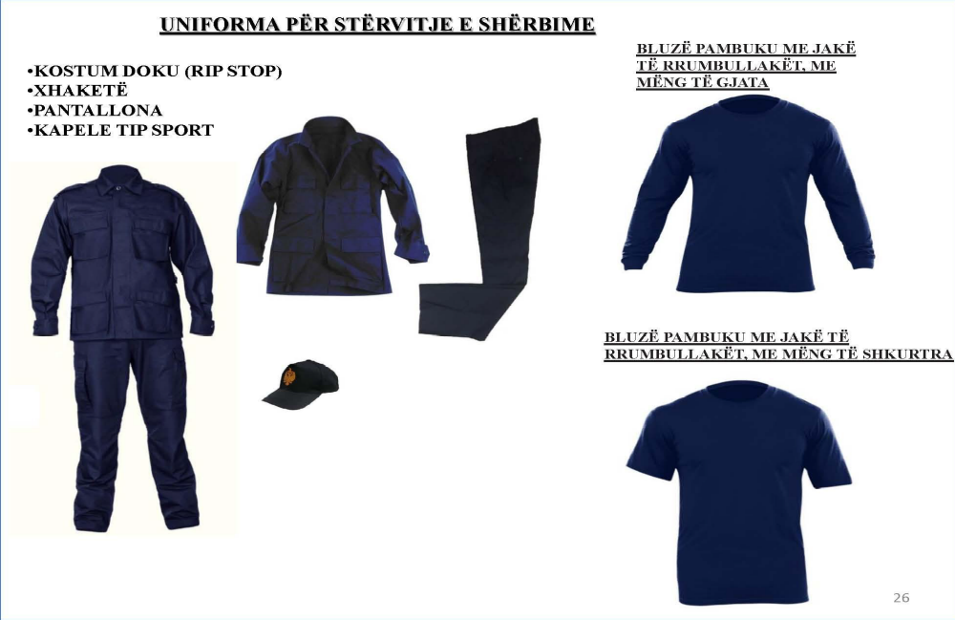
KAPELA
- Kapela duhet te jetë dok, blu e errët, e qepur me pe blu të errët;
- Materialet ndihmëse që duhen të përdoren për prodhimin e artikullit “kapelë” janë:
- dok, blu e errët;
- penj qepje, me ngjyrën e dokut;
- stema e kapelës.

RRIP PANTALLONASH
Rripi për pantallona është i punuar prej lëkurës së zezë, të gjerësisë 3 cm dhe me togës metalike.

KËPUCË VERORE DHE DIMËRORE
Këpucët janë të punuara prej lëkure me rezistencë në lagështi, dhe me trashësi prej 1,8–2,0 mm dhe përbëhet prej pjesës së përparme, pjesës së prapme, qafës, me gjuhëz të mbyllur të cilët janë të përbëra nga dy shtresa të stepit, pjesës së poshtme dhe gjonit.
Pjesa e përparme është e punuar prej shtresës së lëkurës me shtresë të përforcuar termo.
Qafa, përkatësisht pjesa e përparme e këpucës është e punuar me astarë të lëkurës.
Në lartësinë prej 5 cm nga pjesa e poshtme e këpucës janë të përforcuar skajet nga nyja me lëkurë të fortë ose me material tjetër ndërmjet astarit dhe fytyrës, ndërsa pjesa e sipërme e qafës, rreth nyjës në tërësi ndërmjet fytyrës dhe astarit me përforcues.
Shtresa e tabanit është formë anatomike.

ÇORAPE PAMBUKU
Çorapet e pambukut janë të punuara me përbërje 60 % pambuk dhe 40% akrilik në ngjyrë blu të errët. Nga brenda çorapet të jenë tip peshqir, materiali përbërës i çorapeve nuk lejohet të ketë tonacione ngjyrash e defekte të tjera në pamjen e jashtme. Çdo palë çorape të jetë e pajisur me një etiketë ku të ketë të shënuar përbërjen dhe numrin e këmbës.

LIDHJA NR. 3

UNIFORMA ZJARRDURUESE E PERSONELIT OPERUES (ZJARRFIKËS)

Nr. | Artikulli | Sasia | Ngjyra
1. | Helmeta zjarrduruese | 1 | E kuqe, e verdhë
2. | Kapuç mbrojtës poshtë helmetës | 1 | Blu e errët
3. | Uniforma zjarrduruese  Xhaketë zjarrduruese  Pantallona zjarrduruese  Çizme zjarrduruese  Doreza zjarrduruese | 1 | Blu e errët

SPECIFIKIMET
HELMETA PËR ZJARRFIKËS & SISTEMI PËR NDRIÇIM

Helmeta për përdorim nga zjarrfikësit për mbrojtje kundër zjarrit e gjatë ndërhyrjeve operuese duhet të jetë në përputhje me standardet ndërkombëtare EN 443:2008 dhe EN 14458.
Helmeta duhet të jetë e llojit A3B,**, E2C.
Helmeta duhet të jetë e pajisur me një xham transparent me ngjyrë lumineshence (nuanca të buta ngjyrë portokalli), të punuara nga materiali PESU (polyethersulfone), për të rezistuar në temperatura të ngritura.
Në pjesën e brendshme duhet të jetë e pajisur me syza, sipas EN 166.

Rezistenca ndaj ndikimeve të jashtme
Helmeta duhet të jetë e pajisur me një amortizues të punuar nga poliuretani, i cili duhet të jetë i integruar në gëzhojën e helmetës e që nuk mund të hiqet.
Në mes te gëzhojës, e cila duhet të jetë e punuar nga materiale kompozite (fibra karboni), dhe poliuretanit (e integruar në poliuretan) duhet të jetë e integruar një gëzhojë e dytë dhe një shkumë izoluese.
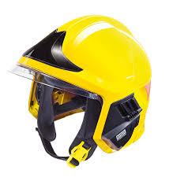

Për zjarrfikësin operues

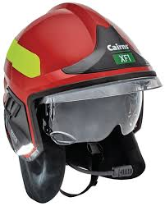
Për drejtuesin/komandantin e zjarrfikësit

Pjesa e brendshme e helmetës
- Duhet të jetë e punuar nga materiale kompozite SMC (nuk lejohen pjesë plastike për përforcime).
- Për t’iu përshtatur kokës, rregullimi i madhësisë së helmetës duhet të bëhet përmes një rregullatori i cili duhet të realizojë ndryshimin e madhësisë nga 52–64 cm.
- Gjerësia e jashtme e helmetës duhet të jetë në mes 236 mm–247 mm në zonën e veshëve, gjatësia nuk duhet të tejkalojë 316 mm dhe lartësia nuk duhet të tejkalojë 216 mm.
- Helmeta duhet të jetë ngjyrosur me ngjyrë lumineshence.
- Të dyja anët e helmetës duhet të pajisen me nga një shirit reflektues që shtrihen pothuajse përgjatë gjithë helmetës.
- Gjerësia e shiritit duhet të jetë në mes 24 mm–25 mm.
- Helmeta duhet të jetë e pajisur me një mbrojtës qafe të punuar prej fibrave karbonike dhe të trajtuara me alumin.
- Mbrojtësi duhet të lidhet me helmetën, përmes 3 pikave dhe duhet të jetë i lehtë për t’u hequr dhe instaluar.
- Helmeta duhet të mundësojë përdorimin e papenguar të maskës së aparatit të frymëmarrjes.
- Pesha totale së bashku me mbrojtësin e qafës nuk duhet të jetë më e madhe se 1,4 kg.
- Në pjesën ballore të helmetës duhet të jetë përcaktuar vendi për logo. Madhësia e vendit për logo duhet të jetë e gjerë rreth 65 mm–80 mm, kurse lartësia nga 65 mm–75 mm.
- Logoja e përdoruesit të fundit duhet të jetë e shtypur fabrikisht në anën e përparme të helmetës. Nuk lejohet ngjitja e etiketave të plastikës (stickers).
- Helmeta duhet të jetë rezistente në temperaturë deri në 1000ºC për një periudhe kohore prej së paku prej 10 sec, në kontakt me fenomenin “Flash over”, si dhe i testuar në temperaturë 250°C në një kohëzgjatje prej 30 min.
- Helmeta duhet të ofrojë mbrojtje të plotë të kokës, duke përfshirë edhe qafën dhe fytyrën.
- Rripi i mjekrës duhet të jetë nga materiali nomex dhe i testuar për të mos shkaktuar irritime (alergji).
- Helmeta duhet të jetë e pajisur me llambë ndriçuese xenon dhe mbajtës përkatës, si dhe të mundësojë vendosjen e sistemit të komunikimit.

KAPUÇI MBROJTËS PËR ZJARRFIKËSIN

Kapuçi mbrojtës duhet të jetë i certifikuar në harmoni me standardet EN13911:2005 & EN 1149-3.
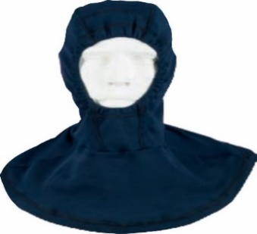
- Struktura/përbërja;
- Strukturë/ndërtim dyshtresor;
- Materiali 100% Aramid;
- Ngjyra: blu e errët.

Madhësia duhet të jetë universale, kapuç me shtresë dopio, shtresë teke që vjen përpara si grykashkë, me një rreth të hapur rreth fytyrës me fund të rrafshët dhe strukturë tegelash, me qepje me fill nomex. Të gjitha të jenë një masë.
Nënkapela duhet të mundësojë vendosjen e papenguar të maskës. Nënkapela duhet të mbulojë në pjesë të madhe gjoksin, supet dhe shpinën.

UNIFORMA MBROJTËSE NGA ZJARRI
(XHAKETA & PANTALLONAT)

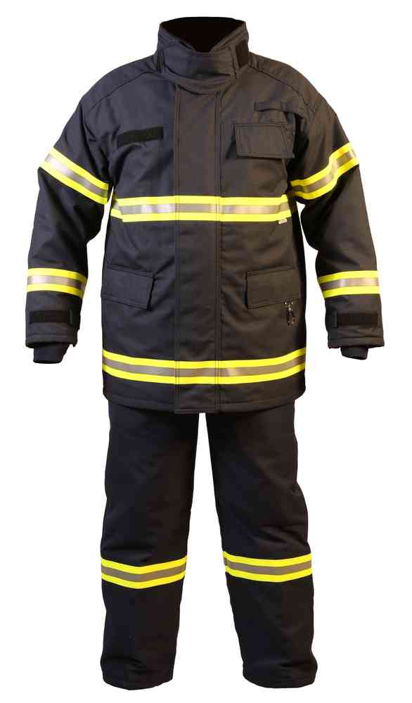
Xhaketa dhe pantallonat për mbrojtje nga zjarri, duhet të jenë të punuara dhe të certifikuara në përputhje me standardin EN 469:2005, niveli 2 i mbrojtjes.
Përveç kësaj, xhaketa për mbrojtje nga zjarri duhet të plotësojë edhe standardin EN 469:2005, shtojca B.
Prodhuesit ose subjekti që i trajton këto produkte është i detyruar të paraqesë certifikatat e vlefshme të produktit.
Në xhaketë, mbrapa, në pjesën e sipërme, do të vendoset një shirit me përmasa në lartësi 15 cm, dhe gjerësi sa ajo ndërmjet gavaturave. Ngjyra e shiritit do të jetë gri metalizato, mbi të cilën do të shkruhet me shkronja shtypi kapitale “MZSH”. Shkrimi do të jetë ngjyrë blu e errët. Përmasat e shkrimit do të jenë në lartësi 10 cm dhe gjerësi shkronje 1.8 cm, në përpjesëtim me masat trupore të uniformave;
Në pjesën e përparme të xhaketës duhet të jenë të qepura horizontalisht në pjesën e gjoksit. Një xhep për vendosjen e radiomarrësit duhet të vendoset në pjesën e përparme, afërsisht rreth 2 cm majtas nga shiriti i përparmë;
Rreth 9 cm mbi xhepin e radiolidhjes, duhet të jetë i vendosur një shirit me dimension 7.5x3 cm i cili do të shërbejë si mbajtës i mikrofonit dhe duhet të jetë nga materiali i sipërm;
Përveç kësaj, në anën e djathtë të pjesës së përparme nën tegelin e qepjes horizontale, duhet të jetë i vendosur mbajtësi i llambës ndriçuese;
- Dimensionet e përafërta të xhepit duhet të jenë 5.5 cm thellësi, gjerësia 8.5 cm dhe lartësia rreth 19 cm. Xhepi në pjesën e sipërme dhe të poshtme është i hapur. Në pjesën e sipërme është i fiksuar me ndihmën e një shiriti me dimension 5.5x11 cm, me shirit velcro.

Pjesa e pasme (shpina)
Pjesa e shpinës duhet të jetë e ndarë horizontalisht në dy seksione.
Mbishkrimet në shpinë duhet të jenë në një ose dy rreshta ku madhësia e shkronjave duhet të jetë rreth 6 cm. Ngjyra e sfondit duhet të jetë e verdhë flourishente, kurse e shkronjave e argjendtë:
Në shirit duhet të shkruhet “MZSH” apo ndonjë mbishkrim tjetër sipas marrëveshjes;
Ngjitja e mbishkrimit në shpinë duhet të bëhet me velcro ose e përhershme;
Xhaketë e gjatë, minimumi i gjatësisë së xhaketës do të jetë 92 cm.

Xhepat anësore
Xhepat anësore duhet te jenë të futur brenda dhe të mbuluar me kapakë (me dimension afërsisht 22x7,5 cm). Të dy kapakët në pjesën e poshtme duhet të mbyllen me shirit velcro. Një shirit me një karabinë me kokë rrotulluese duhet të jetë e vendosur në kapakun e xhepit (madhësia rreth 7,5 cm).
Xhaketa duhet të jetë në tërësi e pajisur me astar të përhershëm rezistent ndaj zjarrit. Astari nuk duhet të jetë i fiksuar në asnjë pikë me tegelat e qepjes.
Në pjesën e përparme, në anën e djathtë të astarit duhet të jetë i vendosur një xhep nga materiali i sipërm (i jashtëm) me përmasa afërsisht 18x2 cm, me kapak i cili mbyllet me shirit velcro me përmasa 2x2 cm. Një hapje për riparim duhet të ndodhet në pjesën e shpinës me gjerësi rreth 54 cm, kurse hapja tjetër në anën e djathtë me gjerësi rreth 28 cm.

Përshkrimi i detajuar në skicë
Duhet të jetë rezistente në temperatura të larta sipas EN 469;
Penjtë të jenë prej materiali kundër lagështisë dhe rezistente ndaj zjarrit;
Gavaturë të gjerë të mëngëve, për veprime të rehatshme;
Me zinxhir të tipit të qëndrueshëm dhe rezistent ndaj zjarrit dhe i mbuluar me kapak;
Jaka dhe bërrylat të jenë me përforcues;
Të ketë xhep te kraharori për radio, me kapak mbrojtës, si dhe dy xhepa anësorë me kapak.

MATERIALET
Përbërja e materialeve të shtresës së jashtme
Pesha e materialit të shtresës së jashtme duhet të jetë afro 195g/m², që përbën përzierje të fijeve aramidi 100% (me një përmbajtje prej se paku 23 % paraaramid dhe 2% fije karboni ngjyrë blu të errët e ngjashme me RAL 5004) ose ekuivalente.
Ngjyra: blu e errët.
Materiali për pengimin e depërtimit të fluideve.
Duhet të jetë membranë mikroporoze PTFE, me shtresa fine të polimereve të një perfomance të lartë në materialin bartës me përbërje 50% aramid dhe 50 % melamin të mbyllur, shkumëzime silikoni për mbajtje distance ose ekuivalente.
Saldimi i qepjeve me shirit dyshtresor.
Materiali bartës për saldimin e qepjeve duhet të jetë membranë mikroporze dykomponentëshe nga politetraflouretileni i ekspanduar.
Testimi i papërshkueshmërisë në mbikalime të qepjeve duhet të bëhet pas 10 trajtimeve (larjeve në temp. 60 °C në harmoni me standardin EN 26330/2A dhe 10 cikleve të pastrimit kimik në harmoni me standardin DIN EN ISO 3175:2000 mm, në kohëzgjatje prej 2 min dhe presion 0,2 bar).

Astari (angl.: Lining):
Nomex 50%/viskoze FR 50%, 110 g/m²

Pengesat absorbuese (angl.: Absorption barriers)

Duhet të jenë nga një membranë ajrosëse (angl.: breathable) PTFE, e mbështjellë në të dyja anët nga aramid i petëzuar, i qëndrueshëm në larje dhe pastrim kimik.

Mbrojtëset (mbushjet ose jastëkët mbrojtës):
Mbushjet mbrojtëse mbi supe shërbejnë si amortizues dhe duhet të jenë të punuara nga materiale përherë të qëndrueshme në flakë, nga plastike joabsorbues që nuk thithin lagështi gjatë gjithë jetës së tyre dhe të jenë të lehta sa më shumë që është e mundur.
Duhet të jenë të testuar sipas standardit EN 532 dhe pas testimit nuk duhet të ketë formim vrimash, nuk duhet të ketë ndezje ose pika të shkrirjes, nuk duhet të ketë ndezje në krye apo në skajet. Rezistenca termike sipas EN 469; shtojca A: pa shkrirje, pa pikim apo ndezje.

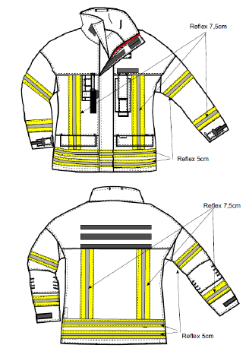
Aksesorë të tjerë
Zinxhirët për mbyllje (Zippers)
Xhaketa: Zinxhiri i xhaketës duhet të jetë i pajisur me patentë paniku, si dhe dhëmbë metalik me madhësi prej 8mm.

Shiritat velcro për mbërthyerje (mbyllje)
Shiritat velcro duhet të jenë të rezistueshëm ndaj zjarrit, në larje dhe pastrim kimik.

Penjtë për qepje
Duhet të jenë rezistente ndaj flakës, 100% nga materiali meta aramid për të gjitha qepjet, kurse ngjyra duhet të jetë identike me ngjyrën e materialit të jashtëm.

Shiritat reflektues
Shiritat reflektues duhet të jenë një kombinim i ngjyrave verdhë/argjend/verdhë, kurse vetitë e tyre duhet të plotësojnë kërkesat e HuPF 09/99, pika 2.6, 2.5.1.1 dhe 2.6.1.2.

Jaka
Jaka, në pjesën e shpinës duhet të jetë e lartë afërsisht rreth 12 cm, kurse rreth 10 cm në pjesën e përparme. Mbyllja e jakës bëhet me ndihmën e shiritave (copëzave) nga materiali velcro të cilat janë të vendosura nën kapakët frontal për mbulimin e zinxhirit. Gjerësia e jakës duhet të rregullohet me ndihmën e një shiriti. Shiriti duhet të jetë i punuar nga materiali sikurse shtresa e jashtme e xhaketës, kurse në buzën e sipërme të brendshme të jakës duhet po ashtu të jetë i qepur një shirit që shërben për varjen e xhaketës.

Mëngët
Në mëngë duhet të jenë të qepura mansheta me gjerësi rreth 12 cm. Manshetat duhet të jenë të pajisura me struktura të papërshkueshme nga uji, në të cilat pjesa e brendshme e manshetës nga kyçi i dorës duhet të jetë nga një material i thurur dhe ndodhen brenda mëngës. Duhet të sigurohet pengimi i penetrimit të lagështisë në astarin e brendshëm, i cili duhet të bëhet përmes një inkorporimi funksional të pengesave të lagështisë, të punuara nga materiali sikur shtresa e jashtme e xhaketës.
Mansheta e brendshme nga materiali i thurur, duhet të jetë dyshtresor dhe ketë një hapje të rrumbullakët për vendosjen e gishtit të madh. Materiali i thurur duhet të jetë i punuar në atë mënyrë që të pengojë daljen e fijeve (shthurjen).
Gjatësia përfundimtare duhet të jetë përafërsisht rreth 18 cm, kurse diametri i përafërt rreth 6,5 cm. Materiali i përdorur duhet të jetë nga aramidi kualitativ (93% meta aramid, 5% para aramid, 2% fibra karboni ose të ngjashme). Ngjyra duhet të jetë blu e errët.

Pantallonat
Duhet të jenë të certifikuara në harmoni me standardet EN 469.
Pantallonat e mbrojtjes nga zjarri duhet të jenë me shtrat të lartë, penjtë të jenë prej materiali kundër lagështisë dhe rezistente ndaj zjarrit dhe qemeri të jetë i përshkruar nga brenda me llastik, i përshtatshëm të qëndrojë mirë në bel.
Pantallonat në pjesën e përparme përfundojnë me një brez të gjerë rreth 6 cm, i cila në pjesën e pasme shkon duke u zgjeruar deri në 12 cm për të mbrojtur veshkat.
Brezi duhet të jetë i punuar në të dy anët nga materiali i sipërm (i jashtëm). Të dyja anët duhet të jenë të pajisura me shirita elastikë, 4 cm të gjerë dhe 12 cm të gjatë. Në pjesën e përparme të brezit, djathtas dhe majtas palëve, duhet të jetë i qepur nga një shirit (qepja duhet të bëhet në formë zarfi).
Në skajin e majtë të palës së brezit duhet të jetë i vendosur një shirit me një kopsë që shërben si zgjatje dhe përforcim shtese. Dy shirita me mbërthim velcro janë qepur në mesin e brezit në një distancë prej përafërsisht 7 cm, të qepura në formë zarfi. Mekanizmat për mbërthim (“katramat”) të gjera 5 cm, janë të fiksuara me kapëse plastike në shiritat e përparmë dhe të pasmë. Mekanizmat për mbërthim mbahen së bashku në anën e pasme me ndihmën e një kapëseje.

XHEPAT
Xhepat anësor
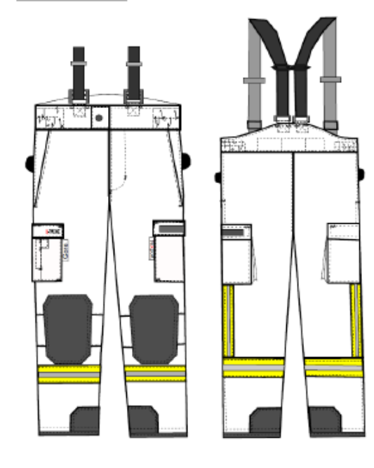
Pantallonat duhet të pajisen me xhepa (“të fryra”), majtas dhe djathtas mbi nivelin e gjurit. Xhepat janë të drejtë, thellësia e të cilëve arrin rreth 5 cm dhe mbyllen me kapakë me dimensione 6x18 cm dhe mbyllje velcro. Në xhepin e djathtë duhet të jetë shtesë e integruar edhe një xhep për thikë. Në të dy anët e pantallonave, xhepat duhet të jenë të pajisur me fileto në formë shiriti.
Pantallonat gjithashtu në pjesën e sipërme duhet të jenë të pajisur me xhepa.

Këmbët e pantallonave
Pjesa e përparme, e poshtme, e pantallonave, në zonën e gjunjëve duhet të jetë e pajisur me përforcime nga materiali me përbërje silikon/karbon.
Nën këtë material të përforcuar duhet të vendosen “jastëkë” të cilët duhet të kenë formë ergonomike dhe të jenë punuar nga material rezistent në flakë, jo thithës dhe të papërshkueshëm nga uji. Formësimi i jastëkut duhet të jetë në formë ergonomike dhe të mundësojë lëvizje të lehtë dhe të papenguar në të gjitha drejtimet. Diametri afërsisht 14 cm të larta, 22 cm të gjera dhe trashësia rreth 1 cm.

Shiritat reflektues (fosforeshent)
Pantallonat duhet të jenë të pajisura me nga një shirit të vazhdueshëm fosforeshent me gjerësi rreth 7,5 cm të cilët duhet të vendosen horizontalisht nën përforcimin e pjesës së gjurit dhe me nga një shirit të trefishtë reflektues me gjerësi 5 cm, të cilët vendosen anash këmbëve duke filluar nga buza e sipërme e shiritit horizontal që përfundon në pjesën e poshtme të xhepave anësorë.

Rripat mbajtës të pantallonave
Rripat e pantallonave duhet të jenë të prodhuara nga material gomë elastike e gjerë. Mbërthimi i pantallonave duhet të bëhet përmes mbërthyeseve të posaçme nga një plastike rezistente në temperatura.

ÇIZMET MBROJTËSE NGA ZJARRI
Duhet të jenë të certifikuara sipas standardeve EN ISO 15090:2012 F2A HI3 P T CI AN SRC EN ISO.
Çizmet duhet të jenë të prodhuara nga materiali lëkurë e zezë me kualitet të lartë, si dhe duhet të jenë të pajisura me vege anash për veshje më të lehtë dhe të shpejtë.
Në mes të astarit dhe të lëkurës së jashtme çizmet duhet të jenë të pajisura me një membranë të papërshkueshme nga uji dhe rezistente në flakë.
Të jenë të pajisur me shirit reflektues.
Çizmet duhet të jenë rezistente ndaj ujit, nxehtësisë, vajrave, derivateve, si dhe të jenë antistatike.
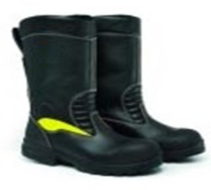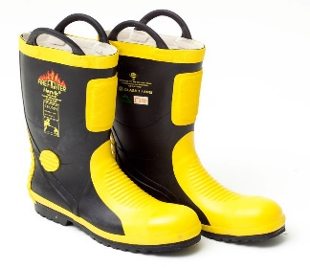
DOREZAT PËR MBROJTJE NGA ZJARRI
Duhet të jenë të certifikuara në harmoni me standardet: EN 659:2003.
Struktura/përbërja:
Strukturë e papërshkueshme nga uji–liner, (angl:“liner construction”)
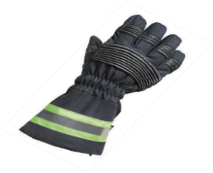
Duhet të jenë absolutisht të papërshkueshëm nga uji dhe të kenë aktivitet të lartë të ajrosjes të cilën duhet t’ia ofrojë membrana;
Duhet të jenë të punuara nga materiale të teknologjisë së lartë;
Mbrojtje ekstreme nga konsumimi në pjesën e brendshme të dorës;
Të garantojë mbrojtje nga të nxehtit dhe të ftohtit;
Pjesa e pasme e dorës të duhet të jetë e punuar në mënyrë të veçantë që të lejojë punë optimale pa tension;
Duhet të ketë izolim të dyfishtë në zonën e ekspozuar sidomos pjesën e pasme të dorës;
Mbrojtje shtesë të gishtave nga materiali kevlar të përforcuar me materiale shtesë.

LIDHJA NR. 4

FLAMURI
Pjesa valëvitëse e flamurit

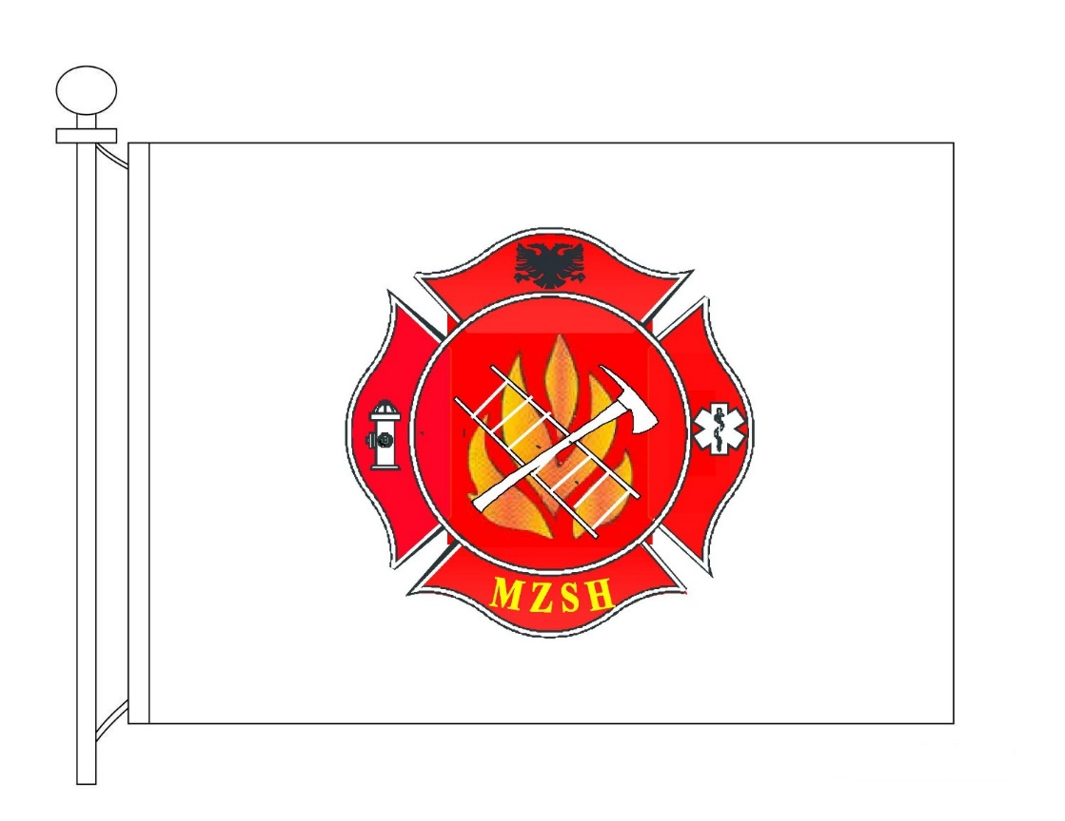
Drejtkëndësh me përmasa me raport 1:1,4, ngjyrë e bardhë, me stemën e shërbimit të vendosur në mes.
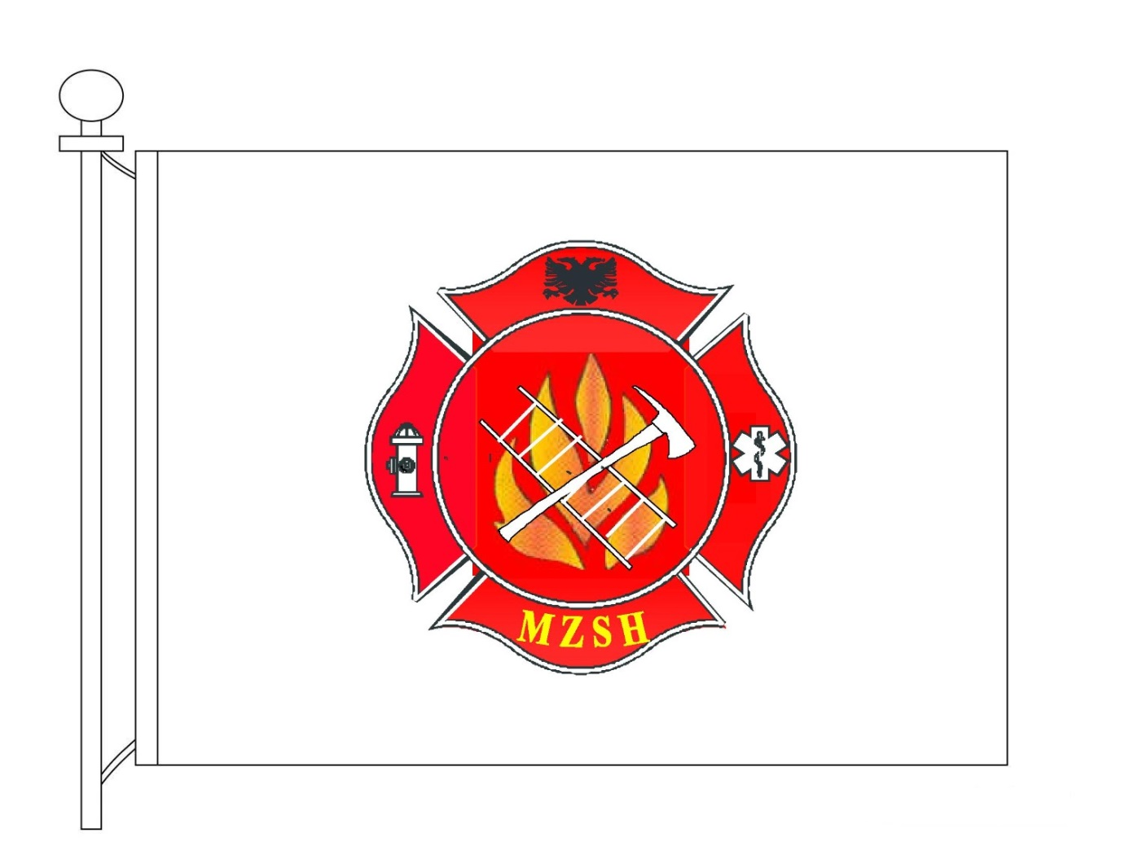

STEMA E SHËRBIMIT “MZSH”: Stema e shërbimit të MZSH-së, vendoset në krahun e majtë të uniformës
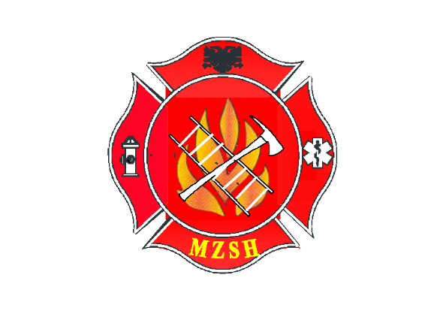

Specifikimet e stemës së MZSH-së: Paraqitet me një shqiponjë të zezë në pjesën e sipërme, hidrant në pjesën e djathtë, në qendër paraqet imazhin e flakës, simboli i shkallëve dhe sëpatës, në pjesën poshtë me shkronja kapitale “MZSH”, me ngjyrë të verdhë, në të majtë imazhin e shpëtimit.

LIDHJA NR. 5
SHENJAT DALLUESE

PËRCAKTIMI I MBIEMRIT: vendoset në pjesën e majtë të përparme të uniformës.

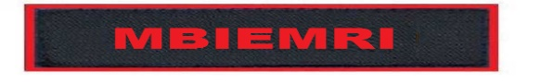

SHENJA NË KAPELE: Kjo stemë vendoset në pjesën ballore të kapelës.
LOGO E BASHKISË PËRKATËSE.

SHENJA CEREMONIALE: të cilat vendosen në krahun e majtë të uniformës në raste ceremonish të ndryshme.
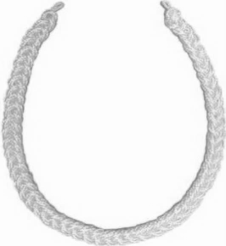
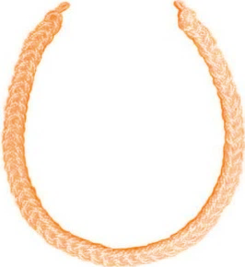
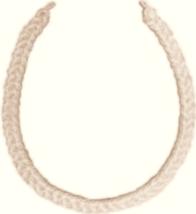

Niveli madhor Niveli lartë Niveli mesëm

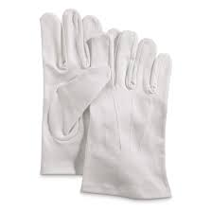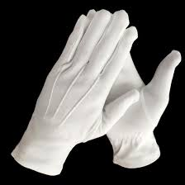

Doreza të bardha për raste ceremonie

